|  |  |
| --- | --- |
|  |  |
| LẠI THỊ MAI | **BỘ CÔNG THƯƠNG**  **TRƯỜNG ĐẠI HỌC CÔNG NGHIỆP HÀ NỘI**  **---------------------------------------** |
|  |
| **ĐỒ ÁN TỐT NGHIỆP ĐẠI HỌC** |
| **NGÀNH HỆ THỐNG THÔNG TIN** |
|  |
| **XÂY DỰNG WEBSITE BÁN MỸ PHẨM**  **SỬ DỤNG ASP.NET MVAC** |
|  |
| **CBHD : TS.Nguyễn Ngọc Quang** |
| HỆ THỐNG THÔNG TIN | **Sinh viên : Lại Thị Mai** |
| **Mã số sinh viên : 2020608126** |
|  |
|  |
|  |
| Hà Nội – Năm 2024 |

**MỤC LỤC**

MỤC LỤC 1

DANH MỤC BẢNG BIỂU 2

DANH MỤC HÌNH ẢNH 3

MỞ ĐẦU 5

LỜI CẢM ƠN 8

CHƯƠNG 1: CƠ SỞ LÝ THUYẾT 9

1.1. ASP.NET 9

1.2. Mô hình MVC 10

1.3. Quá trình hoạt đông mô hình Asp.net MVC 11

1.4. Giới thiệu về SQL (Structured Query Language) 11

CHƯƠNG 2. PHÂN TÍCH THIẾT KẾ HỆ THỐNG 14

2.1. Tống quan hệ thống 14

2.1.1. Phân tích tổng quan hệ thống 14

2.1.2. Sản phẩm - dịch vụ: 14

2.1.3. Phương pháp 15

2.2. Thiết kế hệ thống website 15

2.3. Mô tả các Actor và Use case 17

2.3.1. Mô tả các Actor 17

2.3.2. Mô tả các Use case 17

2.3.3. Mô tả chi tiết các Use case 19

2.4. Thiết kế cơ sở dữ liệu 80

2.4.1. Biểu đồ thực thể liên kết 80

2.4.2. Thiết kế bảng 80

CHƯƠNG 3: XÂY DỰNG WEBSITE VÀ KIỂM THỬ 85

3.1. Kết quả thực nghiệm 85

3.2. Kiểm thử hệ thống 89

3.2.1. Kế hoạch kiểm thử 89

3.2.2. Chiến lược kiểm thử 89

3.2.3. Test case 91

KẾT LUẬN 103

TÀI LIỆU THAM KHẢO 104

# DANH MỤC BẢNG BIỂU

Bảng 2.1 Mô tả các Actor 17

Bảng 2. 2 Mô tả các Use case 18

# DANH MỤC HÌNH ẢNH

Hình 2.1 Biểu đồ use case 16

Hình 2. 2 Biểu đồ trình tự use case Xem chi tiết sản phẩm 19

Hình 2. 3 Biểu đồ lớp phân tích use case Xem thông tin chi tiết sản phẩm 20

Hình 2. 4 Biểu đồ trình tự use case Xem thông tin sản phẩm theo danh mục 22

Hình 2. 5 Biểu đồ lớp phân tích use case Xem thông tin sản phẩm theo danh mục 23

Hình 2. 6 Biểu đồ trình tự use case Xem tin tức 25

Hình 2. 7 Biểu đồ lớp phân tích use case Xem tin tức 26

Hình 2. 8 Biểu đồ trình tự use case Xem liên hệ 28

Hình 2. 9 Biểu đồ lớp phân tích use case Xem liên hệ 29

Hình 2. 10 Biểu đồ trình tự use case Xem đơn hàng 31

Hình 2. 11 Biểu đồ lớp use case Xem đơn hàng 32

Hình 2. 12 Biểu đồ trình tự use case Xem lich sử đơn hàng 33

Hình 2. 13 Biểu đồ lớp phân tích use case Xem lichj sử đơn hàng 34

Hình 2. 14 Biểu đồ trình tự use case Tìm kiếm theo tên sản phẩm 35

Hình 2. 15 Biểu đồ lớp phân tích use case Tìm kiếm theo tên sản phẩm 36

Hình 2. 16 Biểu đồ trình tự use case Cập nhật thông tin tài khoản 37

Hình 2. 17 Biểu đồ lớp phân tích use case Cập nhật thông tin tài khoản 38

Hình 2. 18 Biểu đồ trình tự use case Đăng nhập 40

Hình 2. 19 Biểu đò lớp phân tích use case Đăng nhập 41

Hình 2. 20 Biểu đồ trình tự use case Đăng ký 43

Hình 2. 21 Biểu đồ lớp phân tích use case Đăng ký 44

Hình 2. 22: Biểu đồ trình tự use case Đánh giá sản phẩm 46

Hình 2. 23 Biểu đồ lớp phân tích use case Đánh giá sản phẩm 47

Hình 2. 24 Biểu đồ trình tự use case Quản lý giỏ hàng 49

Hình 2. 25 Biểu đồ lớp phân tích use case Quản lý giỏ hàng 50

Hình 2. 26 Biểu đồ trình tự use case Huỷ đơn hàng 52

Hình 2. 27 Biểu đồ lớp phân tích use case Huỷ đơn hàng 53

Hình 2. 28 Biểu đồ trình tự use case Đặt hàng 55

Hình 2. 29 Biểu đồ lớp phân tích use case Đặt hàng 56

Hình 2. 30 Biểu đồ trình tự use case Bảo trì danh mục 58

Hình 2. 31 Biểu đồ lớp phân tích use case Bảo trì danh mục 59

Hình 2. 32 Biểu đồ trình tự use case Bảo trì sản phẩm 62

Hình 2. 33 Biểu đồ lớp phân tích Bảo trì sản phẩm 63

Hình 2. 34 Biểu đồ trình tự bảo trì bài viết 66

Hình 2. 35 Biểu đồ lớp phân tích Bảo trì bài viết 67

Hình 2. 36 Biểu đồ trình tự use case Quản lý tài khoản người dùng 70

Hình 2. 37 Biểu đồ lớp phân tích use case Quản lý tài khoản người dùng 71

Hình 2. 38 Biểu đồ trình tự use case Quản lý đơn hàng 74

Hình 2. 39 Biểu đồ lớp phân tích use case Quản lý đơn hàng 75

Hình 2. 40 Biểu đồ trình tự use case Quản lý trang thống kê 77

Hình 2. 41 Biểu đồ lớp phân tích use case Quản lý trang thống kê 78

Hình 2. 42 Biểu đồ thực thể liên kết 80

Hình 2. 43 Bảng sản phẩm 80

Hình 2. 44 Bảng danh mục 81

Hình 2. 45 Bảng giỏ hàng 81

Hình 2. 46 Bảng sản phẩm_ giỏ hàng 81

Hình 2. 47 Bảng đơn hàng 82

Hình 2. 48 Bảng chi tiết đơn hàng 82

Hình 2. 49 Bảng hình ảnh 82

Hình 2. 50 bảng sản phẩm_ hình ảnh 83

Hình 2. 51 Bảng đánh giá 83

Hình 2. 52 Bảng USER 83

Hình 2. 53 Bảng tin tức 84

Hình 2. 54 Bảng liên hệ 84

Hình 3. 1 Trang chủ 85

Hình 3. 2 Trang danh mục Son Môi 85

Hình 3. 3 Trang chi tiết sản phẩm 86

Hình 3. 4 Trang đăng nhập 86

Hình 3. 5 Trang quản lý tài khoản 87

Hình 3. 6 Trang quản lý bài viết 87

Hình 3. 7 Trang quản lý danh mục 88

Hình 3. 8 Trang quản lý liên hệ 88

Hình 3. 9 Trang quản lý thống kê 89

# MỞ ĐẦU

## Lý do chọn đề tài

Trong thời đại công nghệ ngày nay, việc kinh doanh và bán hàng trực tuyến mang lại nhiều lợi ích đáng kể cho các doanh nghiệp, người mua hàng. Đặc biệt trong thời điểm này, làm đẹp là một trong những nhu cầu không thể thiếu. Chính vì thế việc kinh doanh các mặt hàng về mỹ phẩm mang lại tiềm năng lớn cho doanh nghiệp. Bằng cách sử dụng website để bán hàng, bạn có thể tiếp cận một lượng khách hàng tiềm năng rộng lớn trên toàn thế giới mà không bị ràng buộc bởi vị trí địa lý. Việc bán hàng trực tuyến cũng giúp tiết kiệm chi phí vận hành cửa hàng truyền thống và tăng cường khả năng tiếp cận thị trường một cách linh hoạt và hiệu quả. Trước tình hình đó, việc áp dụng công nghệ thông tin vào quản lý, mua bán hàng dường như đã thay thế cho các phương thức mua bán hàng truyền thống, nổi bật lên như các sàn mua sắm trực tuyến như Lazada, Shopee,...

Việc mua bán hàng trực tuyến trở nên là một nhu cầu vô cùng cần thiết cũng như vô cùng tiện lợi và gần như không thể thiếu trong thời đại này, đặc biệt là nhu cầu về làm đẹp. Chính vì vậy, việc hình thành nên nền tảng mua các loại mỹ phẩm về làm đẹp trực tuyến cũng làm một trong những vấn đề cần được quan tâm lúc này. Việc xây dựng website bán mỹ phẩm làm đẹp góp phần giúp người dùng dễ dàng tìm hiểu và đặt mua trở nên dễ dàng, tiện lợi mà không cần phải trực tiếp đi ra những cửa tiệm để chọn lựa.

 Sau khi tìm hiểu, khảo sát thông qua các website về mỹ phẩm và dưới sự hướng dẫn của thầy TS. Nguyễn Ngọc Quang, em đã phân tích và thiết kế ra một website bán mỹ phẩm sử dụng asp.net mô hình MVC**.** Sau khi tham khảo và nhận được nhiều lời góp ý em đã nhận ra rằngđể giúp khách hàng đặt mua được những món đồ theo ý thích của mình, trước hết cần có một hệ thống tốt, một website có các dữ liệu chính xác, các đánh giá tốt của người dùng.

  Để hoàn thành được đồ án tốt nghiệp này, em xin được gửi lời cảm ơn chân thành đến các thầy cô trong khoa Công nghệ thông tin Trường Đại học Công Nghiệp Hà Nội đã tận tình giảng dạy và trang bị kiến thức cho em trong suốt thời gian em học tập tại trường. Thầy giáo hướng dẫn đề tài – Tiến sĩ Nguyễn Ngọc Quang, giảng viên Khoa Công nghệ Thông tin Trường Đại học Công Nghiệp Hà Nội - đã tận tụy hết lòng giúp đỡ, hướng dẫn, chỉ dạy tận tình để giúp em hoàn thành được đồ án .

## Mục tiêu đề tài

Đây là website nhằm bán hàng và giới thiệu các mặt hàng của cửa hàng đến tay người tiêu dùng, với các mặt hàng có thông tin chi tiết và giá cả phù hợp, chính xác. Website nhằm:

* Giúp khách hàng:
* Khách hàng dễ dàng tìm kiếm thông tin sản phẩm nhanh, hiệu quả đồng thời nhận được gợi ý các sản phẩm có liên quan phù hợp
* Tiết kiệm thời gian đi lại, chỉ cần đặt hàng. Sản phẩm sẽ được giao đến tận nhà
* Linh hoạt mua sắm, có thể mua, đặt hàng trong bất kỳ thời gian nào. Không phụ thuộc vào việc đóng, mở cửa của cửa hàng
* Có các chức năng tiện lợi như giỏ hàng, thống kê số lượng sản phẩm mà khách hàng chọn để thực hiện giao dịch mua bán, có thể dễ dàng thay đổi số lượng cần mua
* Theo dõi đơn hàng của mình, gửi ý kiến đóng góp phản hồi cho cửa hàng
* Giúp người quản trị:
* Trong vấn đề quản lý khách hàng, lượng người truy cập, quản lý thông tin, cũng như quản lý về nguồn tìm kiếm của khách hàng
* Quản lý lượng hàng, doanh thu một cách chính xác và có thể kiểm soát từ xa
* Thêm, sửa, xóa thông tin sản phẩm và thông tin khách hàng, kiểm tra và xử lý đơn hàng

## Tên đề tài

Xây dựng website bán mỹ phẩm sử dụng asp.net mô hình MVC

## Bố cục đề tài

Báo cáo này gồm các nội dung chính sau:

- Chương 1: Tổng quan về hệ thống website bán đồ mỹ phẩm

* Giới thiệu về ASP.NET MVC
* Giới thiệu công nghệ áp dụng trong phát triển website

- Chương 2: Phân tích và thiết kế hệ thống

* Tổng quan hệ thống
* Sơ đồ use case tổng quan
* Thiết kế hệ thống website
* Thiết kế cơ sở dữ liệu

- Chương 3: Kết quả thực nghiệm và kiểm thử

* Kết quả thực nghiệm
* Kết quả kiểm thử

# LỜI CẢM ƠN

Để đồ án này đạt được kết quả tốt, em đã nhận được sự hỗ trợ, giúp đỡ của thầy TS. Nguyễn Ngọc Quang và nhiều cơ quan, tổ chức, cá nhân . Với sự giúp đỡ vô cùng nhiệt tình và tình cảm sâu sắc, chân thành, cho phép em được gửi lòng biết ơn sâu sắc đã tạo điều kiện và giúp đỡ em trong quá trình học tập cũng như nghiên cứu đề tài.

Trước hết em xin gửi tới các thầy cô khoa Công nghệ thông tin trường Đại học Công nghiệp Hà Nội lời chào trân trọng, lời chúc sức khỏe và lời cảm ơn sâu sắc. Với sự quan tâm, dạy dỗ, chỉ bảo tận tình chu đáo của thầy cô, đến nay em đã có thể hoàn thành đề tài: “Xây dựng website bán mỹ phẩm sử dụng ASP.NET MVC”.

Đặc biệt em xin gửi lời cảm ơn chân thành nhất tới thầy giáo – TS. Nguyễn Ngọc Quang đã quan tâm giúp đỡ, hướng dẫn em hoàn thành tốt đồ án này trong thời gian qua.

Với điều kiện thời gian cũng như kinh nghiệm còn hạn chế không thể tránh được những thiếu sót. Em rất mong nhận được sự chỉ bảo, đóng góp ý kiến của các thầy cô để em có điều kiện bổ sung, nâng cao ý thức của mình, phục vụ tốt hơn công tác thực tế sau này. Em xin chân thành cảm ơn!

# CHƯƠNG 1: CƠ SỞ LÝ THUYẾT

## ASP.NET

ASP.NET là một framework phát triển ứng dụng web, phát triển bởi Microsoft, cho phép lập trình viên xây dựng các ứng dụng web mạnh mẽ và linh hoạt. Nó cung cấp một nền tảng phát triển mạnh mẽ và dễ sử dụng, cho phép các nhà phát triển tạo ra các ứng dụng web từ các trang đơn giản đến các ứng dụng web phức tạp.

ASP.NET có thể được sử dụng để xây dựng các loại ứng dụng web khác nhau, bao gồm:

* Ứng dụng web Forms (Web Forms Applications): ASP.NET Web Forms cho phép xây dựng các ứng dụng web theo mô hình sự kiện, giúp lập trình viên dễ dàng tạo ra các giao diện người dùng phức tạp với các điều khiển như các nút bấm, hộp văn bản, và các điều khiển khác.
* ASP.NET MVC (Model-View-Controller): ASP.NET MVC là một mô hình phát triển phổ biến cho ứng dụng web, chia ứng dụng thành các phần riêng biệt như Model (mô hình dữ liệu), View (giao diện người dùng), và Controller (bộ điều khiển). Điều này giúp tách biệt logic ứng dụng và tạo ra các ứng dụng dễ bảo trì và mở rộng.
* ASP.NET Core: Là phiên bản tiếp theo của ASP.NET, được thiết kế để chạy trên nhiều nền tảng, bao gồm Windows, Linux và macOS. ASP.NET Core là một framework mã nguồn mở, có khả năng linh hoạt và hiệu suất cao.

Các tính năng chính của ASP.NET bao gồm:

* Hỗ trợ ngôn ngữ lập trình: ASP.NET hỗ trợ nhiều ngôn ngữ lập trình như C#, Visual Basic, và F#.
* Thư viện mạnh mẽ: Cung cấp các thư viện và công cụ mạnh mẽ như Entity Framework cho truy cập dữ liệu, ASP.NET Identity cho xác thực và phân quyền, và SignalR cho việc thực hiện các ứng dụng real-time.
* Tích hợp công cụ phát triển**:** Visual Studio là một IDE (Integrated Development Environment) mạnh mẽ được sử dụng phổ biến cho việc phát triển ứng dụng ASP.NET, cung cấp các công cụ hỗ trợ tạo và triển khai ứng dụng một cách hiệu quả.
* Hỗ trợ mạnh mẽ từ cộng đồng**:** Cộng đồng lập trình viên ASP.NET rộng lớn, cung cấp tài liệu, ví dụ và hỗ trợ cho người mới bắt đầu và những người có kinh nghiệm.

## Mô hình MVC

Mô hình MVC, hay Model-View-Controller, là một mô hình phát triển phổ biến trong việc xây dựng ứng dụng web và các ứng dụng khác. Mô hình này chia ứng dụng thành ba phần chính:

* Model: Đây là phần của ứng dụng chịu trách nhiệm cho việc xử lý dữ liệu và logic ứng dụng. Model thường đại diện cho dữ liệu của ứng dụng, và nó có thể thực hiện các hoạt động như truy vấn cơ sở dữ liệu, xử lý dữ liệu, và kiểm tra logic kinh doanh. Model không có kiến thức về cách dữ liệu được hiển thị hoặc tương tác với người dùng.
* View: View là phần của ứng dụng hiển thị dữ liệu cho người dùng và tương tác với họ. Nó đại diện cho giao diện người dùng của ứng dụng, chịu trách nhiệm cho việc hiển thị thông tin từ Model và cung cấp các phương tiện để người dùng tương tác với dữ liệu. View không thực hiện bất kỳ logic ứng dụng nào, nó chỉ đơn giản là hiển thị dữ liệu và trả về các hành động của người dùng cho Controller.
* Controller: Controller là phần của ứng dụng xử lý yêu cầu từ người dùng, tương tác với Model để lấy dữ liệu và sau đó chuyển dữ liệu đó đến View để hiển thị cho người dùng. Controller là "trung gian" giữa Model và View, xử lý luồng điều khiển và điều hướng của ứng dụng. Nó cũng chịu trách nhiệm cho việc xử lý các sự kiện từ người dùng và quyết định làm thế nào để phản ứng với chúng.

Mô hình MVC tách biệt các phần khác nhau của ứng dụng thành các phần độc lập, từ đó làm cho ứng dụng dễ bảo trì, mở rộng và kiểm thử. Nó cũng tạo điều kiện cho sự phân chia công việc giữa các nhóm phát triển, với mỗi nhóm có thể tập trung vào một phần cụ thể của mô hình mà không ảnh hưởng đến các phần khác. Điều này giúp tăng tốc quá trình phát triển và cải thiện hiệu suất của dự án.

## Quá trình hoạt đông mô hình Asp.net MVC

Quá trình hoạt động của mô hình ASP.NET MVC thường diễn ra như sau:

* Người dùng tương tác với ứng dụng bằng cách gửi yêu cầu HTTP (ví dụ: yêu cầu trang web).
* Router (bộ định tuyến) trong ASP.NET MVC sẽ xác định Controller và phương thức xử lý tương ứng dựa trên URL và các tiêu chí khác.
* Controller xử lý yêu cầu bằng cách tương tác với Model để lấy dữ liệu cần thiết.
* Controller sau đó chuyển dữ liệu đó đến View để hiển thị dữ liệu cho người dùng.
* View hiển thị dữ liệu cho người dùng và tạo ra HTML được trả về cho trình duyệt.

Mô hình ASP.NET MVC tạo ra một cách cấu trúc và tổ chức cho việc phát triển ứng dụng web, giúp tách biệt logic ứng dụng và giao diện người dùng, từ đó tạo điều kiện cho việc bảo trì, mở rộng và kiểm thử dễ dàng hơn.

## Giới thiệu về SQL (****Structured Query Language****)

SQL (Structured Query Language – Ngôn ngữ truy vấn có cấu trúc) là ngôn ngữ tiêu chuẩn mà bất cứ hệ quản trị cơ sở dữ liệu quan hệ (RDBMS) nào cũng phải đáp ứng, điển hình như Oracle, Sybase, Microsoft SQL Server, Access, Ingres…

Các câu lệnh SQL được sử dụng để thực hiện các tác vụ như cập nhật dữ liệu trên cơ sở dữ liệu hoặc truy xuất dữ liệu từ cơ sở dữ liệu. SQL có thể được sử dụng để chèn, tìm kiếm, cập nhật và xóa các bản ghi cơ sở dữ liệu; thực hiện nhiều hoạt động khác bao gồm tối ưu hóa và bảo trì cơ sở dữ liệu.

Các thành phần quan trọng của SQL Server

**SQL Server** bao gồm một hệ thống được xây dựng từ 7 thành phần quan trọng, mỗi thành phần đảm nhận một nhiệm vụ cụ thể, hỗ trợ chức năng toàn diện cho việc phân tích và lưu trữ dữ liệu.

* **Database Engine (động cơ cơ sở dữ liệu):**Chịu trách nhiệm lưu trữ dữ liệu dưới dạng bảng và hỗ trợ các thao tác tự động điều chỉnh.
* **Integration Services (dịch vụ tích hợp):**Tập hợp công cụ đồ họa và đối tượng lập trình thực hiện sao chép, di chuyển, và chuyển đổi dữ liệu.
* **Analysis Services (dịch vụ phân tích):**Cung cấp dịch vụ phân tích dữ liệu sử dụng kỹ thuật khai thác hình khối đa chiều và dữ liệu.
* **Notification Services (dịch vụ thông báo):**Nền tảng phát triển và triển khai ứng dụng thông báo, hỗ trợ gửi thông báo đến hàng ngàn người đăng ký trên nhiều thiết bị.
* **Reporting Services (dịch vụ báo cáo):**Công cụ tạo, quản lý, và triển khai các báo cáo cho cả máy chủ và máy khách.
* **Full Text Search Services (dịch vụ tìm kiếm toàn văn bản):**Chức năng đặc biệt trong việc truy vấn và đánh giá các chỉ mục dữ liệu văn bản.
* **Service Broker (môi trường dịch vụ):**Môi trường lập trình tạo ra các ứng dụng sử dụng các dịch vụ.

Mỗi thành phần đều đóng góp vào sự linh hoạt và tính toàn diện của **SQL Server**, cung cấp các công cụ và dịch vụ cần thiết cho quản lý và tối ưu hóa cơ sở dữ liệu.

Ưu điểm của ngôn ngữ SQL:

SQL có thể xem là ngôn ngữ tiêu chuẩn, được nhà phát triển liên quan đến dữ liệu sử dụng rộng rãi. Và sau đây là một số ưu điểm khi học ngôn ngữ này:

* **Dễ sử dụng:**SQL là một ngôn ngữ đơn giản, không có các truy vấn phức tạp. Nhờ vậy mà cả người mới bắt đầu và nhà phát triển có kinh nghiệm đều có thể dễ dàng tiếp cận được.
* **Hỗ trợ cộng đồng:**SQL có một cộng đồng rộng lớn cung cấp tài nguyên và tài liệu cho các nhà phát triển. Các tài liệu đa dạng với các hình thức phong phú giúp người học trở nên dễ dàng tiếp cận hơn.
* **Tiêu chuẩn hóa:** SQL là ngôn ngữ được tiêu chuẩn hóa nhằm đảm bảo tính nhất quán và khả năng tương thích trên các hệ thống quản lý cơ sở dữ liệu DBMS khác nhau.
* **Tính linh hoạt:**SQL cung cấp tính linh hoạt trong việc truy vấn và thao tác các thành phần cơ sở dữ liệu. Ngoài ra, SQL còn cho phép thực hiện nhiều thao tác trên các lược đồ và hệ thống cơ sở dữ liệu.
* **Bảo mật:** Cơ sở dữ liệu SQL cung cấp các tính năng bảo mật mạnh mẽ, bao gồm xác thực người dùng, ủy quyền và mã hóa.
* **Tính toàn vẹn dữ liệu:**Cơ sở dữ liệu SQL thực thi các ràng buộc toàn vẹn dữ liệu (ví dụ: khóa chính, khóa ngoại) để duy trì mối quan hệ dữ liệu chính xác và đáng tin cậy giữa các bảng.

# CHƯƠNG 2. PHÂN TÍCH THIẾT KẾ HỆ THỐNG

## 2.1. Tống quan hệ thống

### 2.1.1. Phân tích tổng quan hệ thống

Website bán Mỹ phẩm là cửa hàng chuyên cung cấp tất cả các mặt hàng đa dạng từ kem chống nắng, kem nền, son môi, phấn, nước hoa,…Khi khách hàng không có thời gian đến trực tiếp cửa hàng để mua thì có thể mua hàng thông qua website của cửa hàng. Yêu cầu của website khi khách hàng có nhu cầu mua hàng là khách hàng phải đăng ký tài khoản. Tài khoản đó sẽ đầy đủ các thông tin như họ tên, số điện thoại, email, địa chỉ,.. để người quản trị, hoặc shipper có thể liên lạc khi khách hàng chọn mua sản phẩm. Khi khách hàng đã lựa chọn và quyết định mua cho mình một sản phẩm trên website thì nhân viên của cửa hàng sẽ giao hàng đến cho khách hàng theo địa chỉ mà khách hàng nhập trên web. Những sản phẩm mà khách hàng mua sẽ được lưu vào chi tiết đơn hàng để thanh toán. Khách hàng sẽ lựa chọn thanh toán bằng các phương thức thanh toán có trên website.

### 2.1.2. Sản phẩm - dịch vụ:

Sản phẩm mà cửa hàng cung cấp đều là của những thương hiệu nổi tiếng, chất lượng đảm bảo, giá thành cạnh tranh và chế độ bảo hành uy tín.

Bên cạnh đó cửa hàng cũng sẽ cung cấp những dịch vụ dành riêng cho khách hàng như:

* Tư vấn da và trang điểm: Cung cấp tư vấn chăm sóc da và trang điểm từ các chuyên gia trong cửa hàng.
* Phân tích da và đề xuất sản phẩm: Sử dụng công nghệ hoặc phương pháp chuyên môn để phân tích da của khách hàng và đề xuất sản phẩm phù hợp.
* Dịch vụ làm đẹp: Bao gồm spa mặt, làm sạch da sâu, và các liệu pháp chăm sóc da chuyên sâu khác.
* Hướng dẫn sử dụng sản phẩm: Hướng dẫn khách hàng cách sử dụng sản phẩm một cách hiệu quả để đạt được kết quả tốt nhất.

### 2.1.3. Phương pháp

* Tham khảo các website bán Mỹ phẩm trên mạng
* Tìm hiểu các tài liệu trên các kênh youtube, các website liên quan đến nội dung nghiên cứu
* Tìm hiểu về công cụ hỗ trợ lập trình và cách sử dụng
* Thu thập các nghiệp vụ liên quan đến việc quản lý website
* Vận dụng vào việc thiết kế và xây dựng ứng dựng website

## 2.2. Thiết kế hệ thống website

Sơ đồ Use case tổng quan





Hình 2. Biểu đồ use case

## 2.3. Mô tả các Actor và Use case

### 2.3.1. Mô tả các Actor

|  |  |  |
| --- | --- | --- |
|  | Actor Name | Definition & Interests |
| 1 | KhachHang | Người dùng |
| 2 | NguoiQuanTri | Người quản trị hệ thống |

Bảng 2. Mô tả các Actor

### 2.3.2. Mô tả các Use case

|  |  |  |  |
| --- | --- | --- | --- |
| **STT** | **Tên** | **Tên Use Case** | **Mô tả** |
| 1 | UC01 | Xem thông tin chi tiết sản phẩm | Cho phép khách hàng xem thông tin chi tiết về từng loại |
| 2 | UC02 | Xem sản phẩm theo danh mục | Cho phép khách hàng xem thông tin về sản phẩm theo từng danh mục |
| 3 | UC03 | Xem tin tức | Cho phép khách hàng xem các tin tức về sản phẩm trên trang web của cửa hàng |
| 4 | UC04 | Xem liên hệ | Cho phép khách hàng xem cách thức liên hệ của cửa hàng |
| 5 | UC05 | Xem đơn hàng | Cho phép khách hàng xem các đơn hàng mà đã đặt. |
| 6 | UC06 | Xem lịch sử đơn hàng | Cho phép khách hàng xem thông tin về sản phẩm đã từng mua hoặc huỷ. |
| 7 | UC07 | Tim kiếm sản phẩm theo tên | Cho phép khách hàng tìm thông tin theo tên sản phẩm |
| 8 | UC08 | Cập nhật thông tin tài khoản | Cho phép khách hàng xem và chỉnh sửa thông tin của mình |
| 9 | UC09 | Đăng nhập | Cho phép khách hàng đăng nhập vào tài khoản mình đã đăng ký |
| 10 | UC10 | Đăng ký | Cho phép khách hàng đăng ký tài khoản thành viên |
| 11 | UC11 | Đánh giá sản phẩm | Cho phép khách hàng đánh giá mức độ yêu thích đối với sản phẩm đã mua |
| 12 | UC12 | Quản lý giỏ hàng | Cho phép khách hàng thêm hàng vào giỏ, xóa một mặt hàng trong giỏ, sửa số lượng hàng trong giỏ và xóa toàn bộ giỏ hàng. |
| 13 | UC13 | Huỷ đơn hàng | Cho phép khách hàng hủy đơn hàng đã đặt. |
| 14 | UC14 | Đặt hàng | Cho phép khách hàng đặt mua các mặt hàng trong giỏ hàng. |
| 15 | UC15 | Bảo trì danh mục | Cho phép người quản trị xem, thêm, sửa, xóa thông tin trong bảng DANHMUC |
| 16 | UC16 | Bảo trì bài viết | Cho phép người quản trị xem, thêm, sửa, xóa thông tin trong bảng BAIVIET. |
| 17 | UC17 | Xem lịch sử mua hàng | Use case này cho phép khách hàng xem lịch sử mua hàng |
| 18 | UC18 | Quản lý tài khoản | Cho phép người quản trị xem, sửa trạng thái, xóa thông tin trong bảng USER. |
| 19 | UC19 | Quản lý đơn hàng | Cho phép người quản trị xem, thêm, sửa, xoá thông tin trong bảng DONHANG |
| 20 | UC20 | Quản lý thống kê | Cho phép quản trị xem báo cáo thống kê |

Bảng 2. Mô tả các Use case

### 2.3.3. Mô tả chi tiết các Use case

#### 2.3.3.1.Use case xem thông tin chi tiết sản phẩm

* **Biểu đồ trình tự**



Hình 2. Biểu đồ trình tự use case Xem chi tiết sản phẩm

* **Biểu đồ lớp phân tích**



Hình 2. Biểu đồ lớp phân tích use case Xem thông tin chi tiết sản phẩm

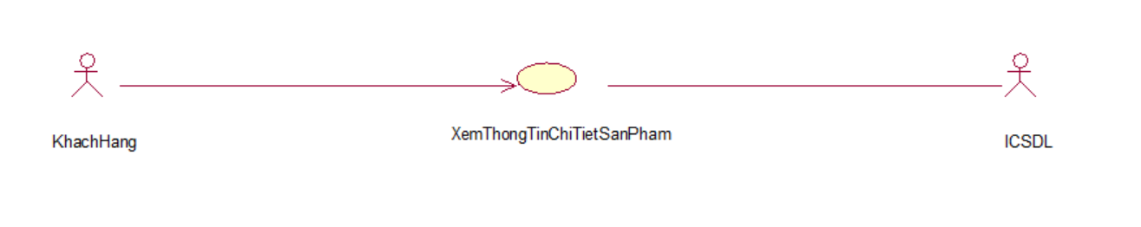

Use case này cho phép khách hàng xem thông tin chi tiết của sản phẩm

* **Luồng sự kiện:**
* **Luồng cơ bản:**

Use case này bắt đầu khi khách hàng kích chuột vào nút “XEM NGAY” trên màn hình, hệ thống sẽ lấy thông tin chi tiết của sản phẩm bao gồm: mã sản phẩm, tên sản phẩm, giá sản phẩm, thương hiệu, mô tả ở bảng SANPHAM và tên danh mục ở bảng DANHMUC, số lượt và số sao đã đánh giá ở bảng DANHGIA sau đó hiển thị lên màn hình.

Use case kết thúc.

* **Luồng rẽ nhánh:**

Tại bất kỳ thời điểm nào trong quá trình thực hiện use case nếu không kết nối được với cơ sở dữ liệu thì hệ thống sẽ hiển thị một thông báo lỗi và use case kết thúc.

* **Các yêu cầu đặc biệt:**

Không có

* **Tiền điều kiện:**

Không có

* **Hậu điều kiện:**

Không có

* **Điểm mở rộng:**

Không có.

#### 2.3.3.2. Use case xem thông tin sản phẩm theo danh mục

* **Biểu đồ trình tự**



Hình 2. Biểu đồ trình tự use case Xem thông tin sản phẩm theo danh mục

* **Biểu đồ lớp phân tích**



Hình 2. 5 Biểu đồ lớp phân tích use case Xem thông tin sản phẩm theo danh mục

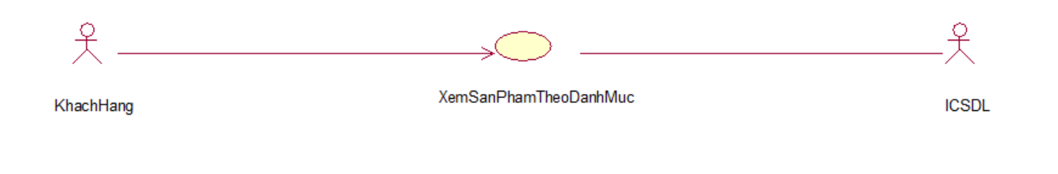

Use case này cho phép khách hàng xem thông tin sản phẩm theo danh mục

* **Luồng sự kiện:**
* **Luồng cơ bản**

1. Use case này bắt đầu khi khách hàng kích chuột vào một danh mục trên menu, hệ thống sẽ hiển thị ra tên các danh mục con của danh mục đó
2. Use case tiếp tục khi khách hàng kích vào tên một một danh mục hệ thống sẽ lấy thông tin về các sản phẩm thuộc danh mục đó bao gồm: Tên sản phẩm, giá tiền trong ở bảng SANPHAM và số lượng sao đã đánh giá trong bảng DANHGIA sau đó hiển thị danh sách các sản phẩm lên màn hình.
3. Khi khách hàng kích chuột vào nút “XEM NGAY” trên màn hình, hệ thống sẽ lấy thông tin chi tiết của sản phẩm bao gồm: mã sản phẩm, tên sản phẩm, giá sản phẩm, thương hiệu, mô tả ở bảng SANPHAM và tên danh mục ở bảng DANHMUC, số lượt và số sao đã đánh giá ở bảng DANHGIA sau đó hiển thị lên màn hình.

  Use case kết thúc.

* **Luồng rẽ nhánh:**

1. Tại bước 1 trong luồng cơ bản nếu không có bản ghi nào trong bảng SANPHAM thì hệ thống sẽ thông báo “Chưa có sản phẩm nào” và use case kết thúc.
2. Tại bất kỳ thời điểm nào trong quá trình thực hiện use case nếu không kết nối được với cơ sở dữ liệu thì hệ thống sẽ hiển thị một thông báo lỗi và use case kết thúc.

* **Các yêu cầu đặc biệt:**

Không có

* **Tiền điều kiện:**

Không có

* **Hậu điều kiện:**

Không có

* **Điểm mở rộng:**

Không có.

#### Use case Xem tin tức

* **Biểu đồ trình tự**



Hình 2. Biểu đồ trình tự use case Xem tin tức

* **Biểu đồ lớp phân tích**



Hình 2. Biểu đồ lớp phân tích use case Xem tin tức

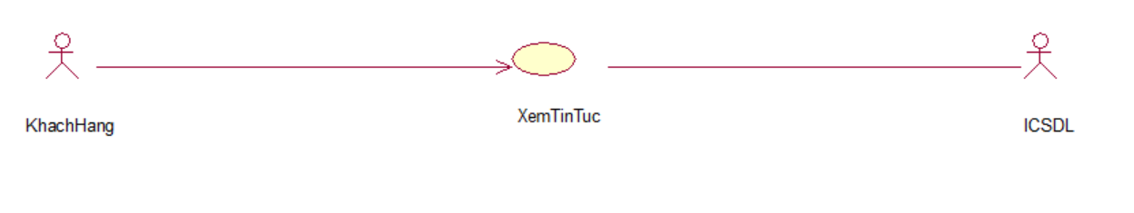

Use case này cho phép khách hàng xem thông tin tin tức

* **Luồng sự kiện:**
* **Luồng cơ bản:**

1. Use case này bắt đầu khi khách hàng kích chuột vào nút “Tin tức” trên màn hình trong trang chủ, hệ thống sẽ lấy thông tin tin tức bao gồm: tiêu đề, tóm tắt, hình ảnh ở bảng TINTUC và hiển thị lên màn hình.
2. Khi click vào 1 tin tức trong màn hình tin tức, hệ thống sẽ hiển thị nội dung của tin đó từ bảng TINTUC và hiển thị ra màn hình

Use case kết thúc.

* **Luồng rẽ nhánh:**

Tại bất kỳ thời điểm nào trong quá trình thực hiện use case nếu không kết nối được với cơ sở dữ liệu thì hệ thống sẽ hiển thị một thông báo lỗi và use case kết thúc.

* **Các yêu cầu đặc biệt:**

Không có

* **Tiền điều kiện:**

Không có

* **Hậu điều kiện:**

Không có

**Điểm mở rộng:**

* Không có.

#### Use case Xem liên hệ

* **Biểu đồ trình tự**



Hình 2. Biểu đồ trình tự use case Xem liên hệ

* **Biểu đồ lớp phân tích**



Hình 2. Biểu đồ lớp phân tích use case Xem liên hệ

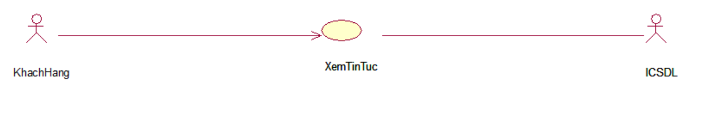

Use case này cho phép khách hàng xem thông tin liên hệ

* **Luồng sự kiện:**
* **Luồng cơ bản:**

Use case này bắt đầu khi khách hàng kích chuột vào nút “Liên hệ” trên màn hình, hệ thống sẽ lấy thông tin liên hệ bao gồm: Họ tên, số điện thoại, ghi chú, địa chỉ ở bảng LIENHE và hiển thị lên màn hình.

Use case kết thúc.

* **Luồng rẽ nhánh:**

Tại bất kỳ thời điểm nào trong quá trình thực hiện use case nếu không kết nối được với cơ sở dữ liệu thì hệ thống sẽ hiển thị một thông báo lỗi và use case kết thúc.

* **Các yêu cầu đặc biệt:**

Không có

* **Tiền điều kiện:**

Không có

* **Hậu điều kiện:**

Không có

* **Điểm mở rộng:**

Không có.

#### Use case Xem đơn hàng

* **Biểu đồ trình tự**



Hình 2. Biểu đồ trình tự use case Xem đơn hàng

* **Biểu đồ lớp phân tích**



Hình 2. Biểu đồ lớp use case Xem đơn hàng

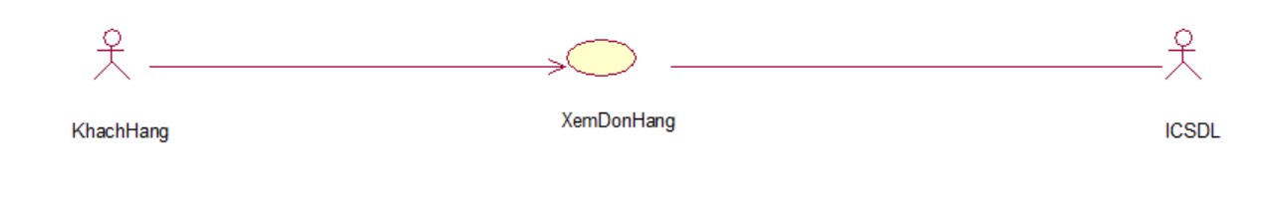

Use case này cho phép khách hàng xem thông tin lịch sử mua hàng

* **Luồng sự kiện:**
* **Luồng cơ bản:**

1. Use case này bắt đầu khi khách hàng kích chuột vào nút “Đơn hàng” trên màn hình, hệ thống sẽ lấy thông tin đơn hàng bao gồm: Mã đơn, tổng tiền, hình thức, ngày đặt, trạng thái ở bảng DONHANG và hiển thị lên màn hình.
2. Use case kết thúc.

* **Luồng rẽ nhánh:**

1. Tại bất kỳ thời điểm nào trong quá trình thực hiện use case nếu không kết nối được với cơ sở dữ liệu thì hệ thống sẽ hiển thị một thông báo lỗi và
2. use case kết thúc.

* **Các yêu cầu đặc biệt:**

Không có

* **Tiền điều kiện:**

Người dùng phải đăng nhập vào hệ thống

* **Hậu điều kiện:**

Không có

* **Điểm mở rộng:**

Không có.

#### Use case Xem lịch sử đơn hàng

* **Biểu đồ trình tự**



Hình 2. Biểu đồ trình tự use case Xem lich sử đơn hàng

* **Biểu đồ lớp phân tích**



Hình 2. Biểu đồ lớp phân tích use case Xem lichj sử đơn hàng

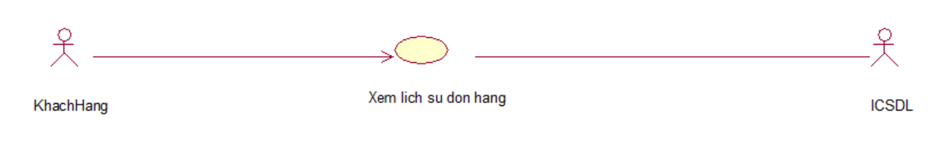

Use case này cho phép khách hàng xem thông tin lịch sử mua hàng

* **Luồng sự kiện:**
* **Luồng cơ bản:**

Use case này bắt đầu khi khách hàng kích chuột vào nút “Lịch sử mua hàng” trên màn hình, hệ thống sẽ lấy thông tin đơn hàng bao gồm:Mã đơn, tổng tiền, hình thức, ngày đặt, trạng thái ở bảng DONHANG và hiển thị lên màn hình.

Use case kết thúc.

* **Luồng rẽ nhánh:**

Tại bất kỳ thời điểm nào trong quá trình thực hiện use case nếu không kết nối được với cơ sở dữ liệu thì hệ thống sẽ hiển thị một thông báo lỗi và

use case kết thúc.

* **Các yêu cầu đặc biệt:**

Không có

* **Tiền điều kiện:**

Người dùng phải đăng nhập vào hệ thống

* **Hậu điều kiện:**

Không có

* **Điểm mở rộng:**

Không có.

#### Use case Tìm kiếm theo tên sản phẩm

* **Biểu đồ trình tự**



Hình 2. Biểu đồ trình tự use case Tìm kiếm theo tên sản phẩm

* **Biểu đồ lớp phân tích**



Hình 2. Biểu đồ lớp phân tích use case Tìm kiếm theo tên sản phẩm

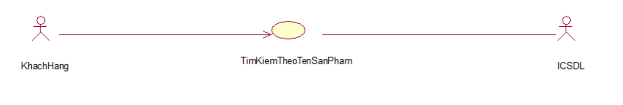

Use case cho phép khách hàng tìm sản phẩm theo tên.

* **Luồng các sự kiện:**
* **Luồng cơ bản:**

1. Use case bắt đầu khi khách hàng nhập thông tin tìm kiếm trên trang chủ hệ thống và kích icon tìm kiếm hoặc “Enter”
2. Hệ thống sẽ kiểm tra thông tin và hiện ra thông tin các sản phẩm có chứa từ khóa tìm kiếm lấy từ bảng SANPHAM
3. Use case kết thúc.

* **Luồng rẽ nhánh:**

1. Không có sản phẩm: tại bước 1 nếu sản phẩm không có trong bảng SANPHAM thì hệ thống sẽ in ra màn hình trống.
2. Tại bất kỳ thời điểm nào trong quá trình thực hiện ca sử dụng nếu không kết nối được với cơ sở dữ liệu thì hệ thống sẽ hiển thị thông báo lỗi và use case kết thúc.

* **Yêu cầu đặc biệt:**

Không.

* **Tiền điều kiện:**

Không.

* **Hậu điều kiện:**

Không.

* **Điểm mở rộng:**

Không.

#### Use case Cập nhật thông tin tài khoản

* **Biểu đồ trình tự**



Hình 2. Biểu đồ trình tự use case Cập nhật thông tin tài khoản

* **Biểu đồ lớp phân tích**



Hình 2. Biểu đồ lớp phân tích use case Cập nhật thông tin tài khoản

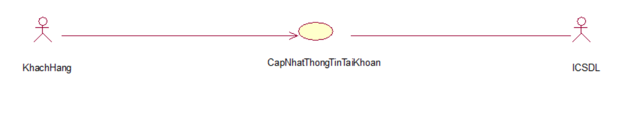

Use case này cho phép khách hàng cập nhật thông tin cá nhân

* **Luồng sự kiện:**
* **Luồng cơ bản:**

1. Use case này bắt đầu khi khách hàng kích chuột vào nút “Thông tin cá nhân” trên màn hình, hệ thống sẽ lấy thông tin đơn hàng bao gồm: Họ tên, số điện thoại, Email, địa chỉ từ bảng USER và hiển thị lên màn hình.
2. Khách hàng điền thông tin muốn thay đổi vào form và kích vào nút “Cập nhật” trên form hệ thống lấy thông tin khách hàng trong bảng USERS và cập nhật thành công
3. Use case kết thúc.

* **Luồng rẽ nhánh:**

1. Tại bất kỳ thời điểm nào trong quá trình thực hiện use case nếu không kết nối được với cơ sở dữ liệu thì hệ thống sẽ hiển thị một thông báo lỗi và
2. use case kết thúc.

* **Các yêu cầu đặc biệt:**

Không có

* **Tiền điều kiện:**

Người dùng phải đăng nhập vào hệ thống

* **Hậu điều kiện:**

Không có

* **Điểm mở rộng:**

Không có.

#### Use case Đăng nhập

* **Biểu đồ trình tự**



Hình 2. Biểu đồ trình tự use case Đăng nhập

* Biểu đồ lớp phân tích



Hình 2. Biểu đò lớp phân tích use case Đăng nhập

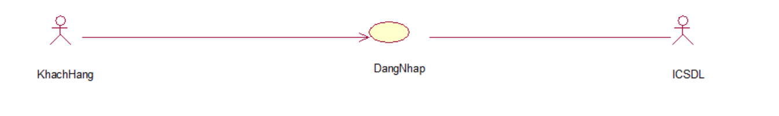

* **Luồng sự kiện:**
* **Luồng cơ bản:**

1. Use case này bắt đầu khi khách hàng kích vào nút “Đăng nhập” trên thanh menu, hệ thống sẽ lấy thông tin form đăng đăng nhập gồm: Tên đăng nhập, mật khẩu từ bảng USER.
2. Khách hàng điển đầy đủ thông tin vào form và kích vào nút “Đăng nhập” trên form hệ thống lấy thông tin khách hàng và người quản trị trong bảng USER và đăng nhập thành công.

Use case kết thúc.

* **Luồng rẽ nhánh:**

1. Tại bất kỳ thời điểm nào trong quá trình thực hiện use case nếu không kết nối được với cơ sở dữ liệu thì hệ thống sẽ hiển thị một thông báo lỗi và use case kết thúc.
2. Tại bước 1 trong luồng cơ bản, nếu khách hàng chưa có tài khoản sẽ kích vào nút “Đăng kí ngay” trên form.
3. Tại bước 2 trong luồng cơ bản:

Nếu khách hàng nhập mật khẩu sai, user sai hệ thống sé thông báo “Bạn đã nhập sai user hoặc mật khẩu”.

* **Các yêu cầu đặc biệt:**

Không có.

* **Tiền điều kiện:**

Khách hàng và người quản trị phải có tài khoản.

* **Hậu điều kiện:**

Không có.

* **Điểm mở rộng:**

      Không có.

#### Use case Đăng ký

* **Biểu đồ trình tự**



Hình 2. Biểu đồ trình tự use case Đăng ký

* Biểu đồ lớp phân tích



Hình 2. Biểu đồ lớp phân tích use case Đăng ký

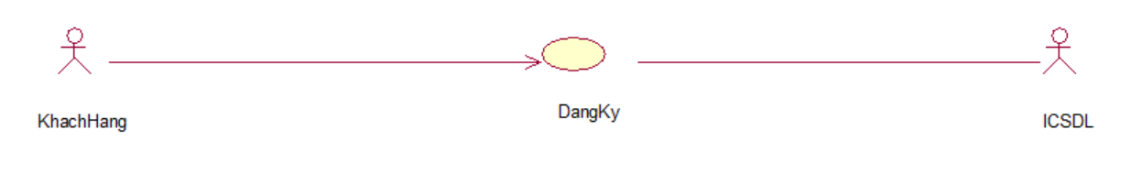

Use case này cho phép khách hàng đăng kí tài khoản

* **Luồng sự kiện:**
* **Luồng cơ bản:**

1. Use case này bắt đầu khi khách hàng kích vào nút “Đăng ký” hệ thống sẽ hiển thị một màn hình cho người dùng nhập các thông tin đăng ký tài khoản.
2. Khách hàng nhập các thông tin theo form mẫu gồm các thông tin: họ tên, tên đăng nhập, email, địa chỉ, mật khẩu, nhập lại mật khẩu và nhấn vào nút “Đăng ký”. Hệ thống sẽ sinh một mã tài khoản mới, tạo một tài khoản với thông tin được nhập trong form vào bảng USER trong cơ sở dữ liệu và hiển thị thông báo đăng ký thành công. Use case kết thúc.

* **Luồng rẽ nhánh:**

1. Tại bất kỳ thời điểm nào trong quá trình thực hiện use case nếu không kết nối được với cơ sở dữ liệu thì hệ thống sẽ hiển thị một thông báo lỗi và use case kết thúc.
2. Tại bước 2 trong luồng cơ bản, nếu khách hàng không điền đủ thông tin tại tại các trường trong form hệ thống thông báo “Phải điền đủ thông tin để đăng kí”.
3. Tại bước 2 trong luồng cơ bản khi mà người dùng nhập tên đăng nhâp trùng với một tên đã có trong bảng USER, hệ thống sẽ hiển thị thông báo lỗi “Tên đăng nhập đã có!” và quay lại bước 2 trong luồng cơ bản.

* **Các yêu cầu đặc biệt:**

Không có

* **Tiền điều kiện:**

Không có

* **Hậu điều kiện:**

Nếu use case kết thúc thành công thì một bản ghi sẽ được thêm vào USER trong cơ sở dữ liệu.

* **Điểm mở rộng:**

Không có.

#### Use case Đánh giá sản phẩm

* Biểu đồ trình tự



Hình 2. : Biểu đồ trình tự use case Đánh giá sản phẩm

* Biểu đồ lớp phân tích



Hình 2. Biểu đồ lớp phân tích use case Đánh giá sản phẩm

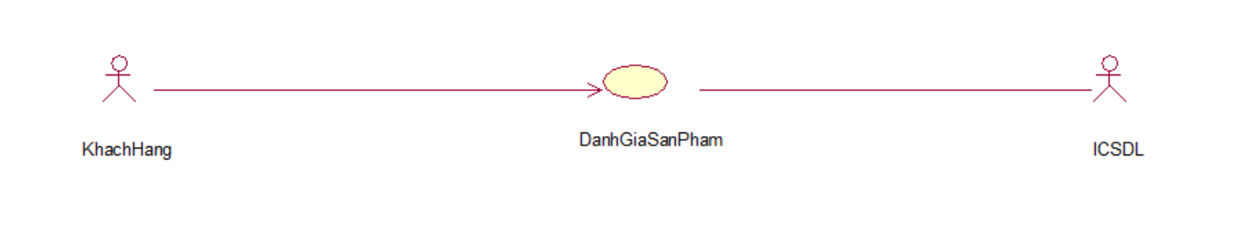

Use case này cho phép khách hàng xem thông tin lịch sử mua hàng

* **Luồng sự kiện:**
* **Luồng cơ bản:**

1. Use case này bắt đầu khi khách hàng kích chuột vào nút “Đánh giá ngay” trên màn hình, hệ thống hiển thị form đánh giá đơn hàng bao gồm:Trạng thái, họ tên ở bảng DANHGIA và hiển thị lên màn hình.
2. Khi khách hàng nhập đủ thông tin vào form đánh giá và click nút đánh giá. Đánh giá của khách hàng sẽ được lưu
   1. Use case kết thúc.

* **Luồng rẽ nhánh:**

Tại bất kỳ thời điểm nào trong quá trình thực hiện use case nếu không kết nối được với cơ sở dữ liệu thì hệ thống sẽ hiển thị một thông báo lỗi và

use case kết thúc.

* **Các yêu cầu đặc biệt:**

Không có

* **Tiền điều kiện:**

Người dùng phải đăng nhập vào hệ thống

* **Hậu điều kiện:**

Không có

* **Điểm mở rộng:**

Không có.

#### Use case Quản lý giỏ hàng

* Biểu đồ trình tự



Hình 2. Biểu đồ trình tự use case Quản lý giỏ hàng

* Biểu đồ lớp phân tích



Hình 2. Biểu đồ lớp phân tích use case Quản lý giỏ hàng

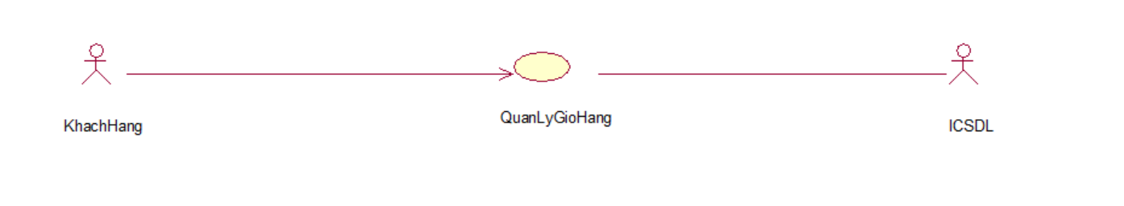

Use case này cho phép khách hàng xem, cập nhật số lượng, xoá sản phẩm trong giỏ hàng giỏ hàng

* **Luồng sự kiện:**
* **Luồng cơ bản:**

1. Use case này bắt đầu khi khách hàng kích chuột vào nút “Giỏ hàng”, hệ thống sẽ lấy thông tin đơn hàng bao gồm: Tên sản phẩm, hình ảnh ở bảng SANPHAM và giá, số lượng ở bảng GIOHANG rồi hiển thị lên màn hình.
2. Khi khách kích vào nút “Xoá” trên mỗi dòng sản phẩm. Hệ thống sẽ xoá sản phẩm khỏi giỏ hàng.

Use case kết thúc.

* **Luồng rẽ nhánh:**

1. Tại bước 1 trong luồng cơ bản nếu không có bản ghi nào trong bảng GIOHANG thì hệ thống sẽ thông báo "Chưa có sản phẩm nào" và use case kết thúc.
2. Tại bất kỳ thời điểm nào trong quá trình thực hiện use case nếu không kết nối được với cơ sở dữ liệu thì hệ thống sẽ hiển thị một thông báo lỗi “Không kết nối được hệ thống cơ sở dữ liệu" và use case kết thúc.

* **Các yêu cầu đặc biệt:**

Không có.

* **Tiền điều kiện:**

Khách hàng phải đăng nhập trước khi thực hiện use case này.

* **Hậu điều kiện:**

Nếu use case kết thúc thành công thì thông tin về giỏ hàng sẽ cập nhật trong cơ sở dữ liệu

* **Điểm mở rộng:**

Không có

#### Use case Huỷ đơn hàng

* Biểu đồ trình tự



Hình 2. Biểu đồ trình tự use case Huỷ đơn hàng

* Biểu đồ lớp phân tích



Hình 2. Biểu đồ lớp phân tích use case Huỷ đơn hàng

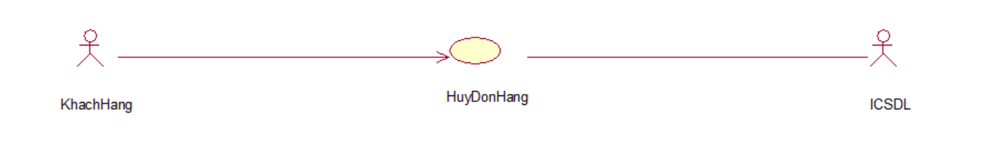

Use case cho phép khách hàng hủy đơn hàng đã đặt.

* **Luồng sự kiện:**
* **Luồng cơ bản:**

Use case này bắt đầu khi khách hàng kích vào nút “Đơn hàng”, hệ thống sẽ hiển thị một màn hình cho người dùng form đơn hàng đã đặt.Khách hàng click vào biểu tượng “Huỷ”. Hệ thống sẽ huỷ đơn hàng đó

* **Luồng rẽ nhánh**:

1. Tại bước 1 nếu trạng thái đơn hàng là “Đã hoàn thành” thì không thể Huỷ đơn hàng đó
2. Tại bất kỳ thời điểm nào trong quá trình thực hiện use case nếu không kết nối được với cơ sở dữ liệu thì hệ thống sẽ hiển thị một thông báo lỗi và use case kết thúc.

* **Các yêu cầu đặc biệt:**

Không có

* **Tiền điều kiện:**

Không có

* **Hậu điều kiện:**

Nếu use case kết thúc thành công thì một bản ghi sẽ được thêm vào USER trong cơ sở dữ liệu.

* **Điểm mở rộng:**

Không có.

#### Use case Đặt hàng

* Biểu đồ trình tự



Hình 2. Biểu đồ trình tự use case Đặt hàng

* Biểu đồ lớp phân tích



Hình 2. Biểu đồ lớp phân tích use case Đặt hàng

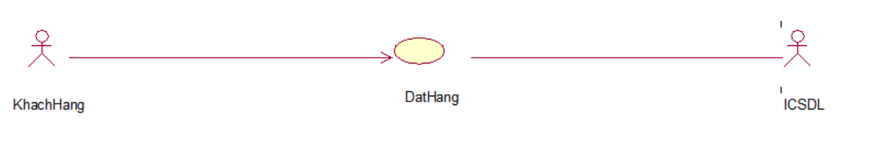

Use case cho phép khách hàng thanh toán đơn hàng

* **Luồng các sự kiện:**
* **Luồng cơ bản:**
  + - 1. Use case bắt đầu khi khách hàng kích vào nút thanh toán trên giỏ hàng.
      2. Hệ thống lưu thông tin đơn hàng vào cơ sở dữ liệu và hiện thông báo thanh toán thành công
      3. Usec ase kết thúc.
* **Luồng rẽ nhánh:**

Tại bất kỳ thời điểm nào trong quá trình thực hiện ca sử dụng nếu không kết nối được với cơ sở dữ liệu thì hệ thống sẽ hiển thị thông báo lỗi và use case kết thúc.

* **Yêu cầu đặc biệt:**

Không.

* **Tiền điều kiện:**

Khách hàng phải đăng nhập hệ thống và thêm sản phẩm vào giỏ hàng

* **Hậu điều kiện:**

Đơn hàng được lưu vào cơ sở dữ liệu.

* **Điểm mở rộng:**

Không.

#### Use case Bảo trì danh mục

* Biểu đồ trình tự



Hình 2. Biểu đồ trình tự use case Bảo trì danh mục

* Biểu đồ lớp phân tích



Hình 2. Biểu đồ lớp phân tích use case Bảo trì danh mục

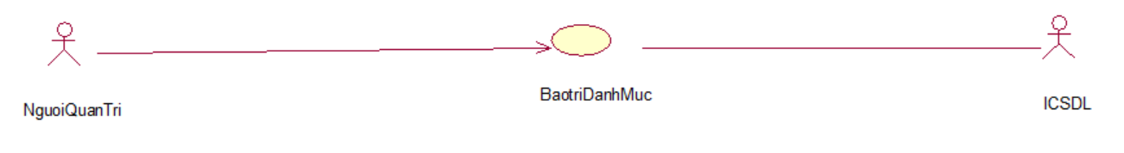

Use case này cho phép người quản trị xem, thêm, sửa, xóa các sản phẩm trong bảng DANHMUC trên hệ thống.

* **Luồng các sự kiện**
* **Luồng cơ bản**

Use case này bắt đầu khi người quản trị kích vào nút “Danh mục” trên menu quản trị. Hệ thống lấy thông tin chi tiết của các sản phẩm gồm: Tên danh mục, ngày tạo, ngay cập nhật, trạng thái từ bảng DANHMUC trong cơ sở dữ liệu và hiển thị danh sách các sản phẩm lên màn hình.

1. **Thêm danh mục**:
2. Người quản trị kích vào nút “Tạo mới”. Hệ thống hiển thị màn hình yêu cầu nhập thông tin chi tiết cho sản phẩm gồm tên danh mục cấp 1 và tên danh mục
3. Người quản trị nhập thông tin Tên danh mục, ngày tạo, ngay cập nhật, trạng thái và kích vào nút “Tạo mới”. Hệ thống sẽ sinh một mã danh mục mới, tạo một sản phẩm trong bảng DANHMUC và hiển thị danh sách các sản phẩm đã được cập nhật.
4. **Sửa danh mục**:
5. Người quản trị kích vào nút “Tạo mới” trên một dòng danh mục. Hệ thống sẽ lấy thông tin cũ của danh mục được chọn gồm: Tên danh mục cấp 1 và tên danh mục
6. Người quản trị nhập thông tin tên danh mục cấp 1 và tên danh mục và kích vào nút “Cập nhật”. Hệ thống sẽ sửa thông tin của sản phẩm được chọn trong bảng DANHMUC và hiển thị danh mục đã cập nhật.
7. **Xóa danh mục**:
8. Người quản trị kích vào biểu tượng “Xóa” trên một dòng sản phẩm. Hệ thống sẽ hiển thị một màn hình yêu cầu xác nhận xóa.
9. Người quản trị kích vào nút “Đồng ý”. Hệ thống sẽ xóa sản phẩm được chọn khỏi bảng DANHMUC và hiển thị danh sách các sản phẩm đã cập nhật. Use case kết thúc.

* **Các luồng rẽ nhánh**

1. Tại bước 2b hoặc 3b trong luồng cơ bản nếu người quản trị kích vào nút “Hủy bỏ” hệ thống sẽ bỏ qua thao tác thêm mới hoặc sửa chữa tương ứng và hiển thị danh sách các sản phẩm trong bảng DANHMUC.
2. Tại bước 4b trong luồng cơ bản nếu người quản trị kích vào nút “Không đồng ý” hệ thống sẽ bỏ qua thao tác xóa và hiển thị danh sách các sản phẩm trong bảng DANHMUC.
3. Tại bất kỳ thời điểm nào trong quá trình thực hiện use case nếu không kết nối được với cơ sử dữ liệu thì hệ thống sẽ hiển thị một thông báo lỗi và use case kết thúc.

* **Các yêu cầu đặc biệt**: Use case này chỉ cho phép một số vai trò như người quản trị, người chủ hệ thống thực hiện.
* **Tiền điều kiện**: Người quản trị cần đăng nhập với vai trò quản trị hệ thống trước khi có thể thực hiện use case.
* **Hậu điều kiện**: Nếu use case kết thúc thành công thì thông tin về sản phẩm sẽ được cập nhập trong cơ sở dữ liệu.
* **Điểm mở rộng**: Không có.

#### Use case Bảo trì sản phẩm

* Biểu đồ trình tự



Hình 2. Biểu đồ trình tự use case Bảo trì sản phẩm

* Biểu đồ lớp phân tích



Hình 2. Biểu đồ lớp phân tích Bảo trì sản phẩm

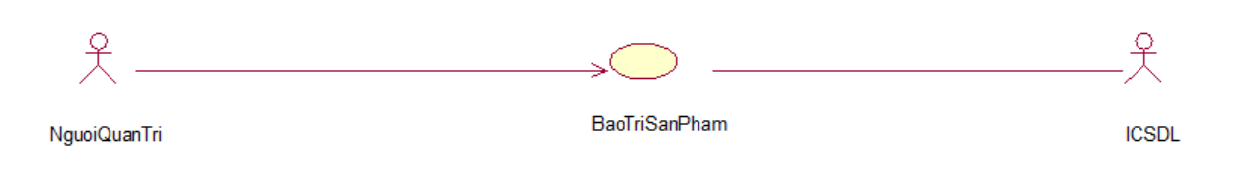

Use case này cho phép người quản trị xem, thêm, sửa, xóa các sản phẩm trong bảng SANPHAM trên hệ thống.

* **Luồng các sự kiện**
* **Luồng cơ bản**

1. Use case này bắt đầu khi người quản trị kích vào nút “Sản phẩm” trên menu quản trị. Hệ thống lấy thông tin chi tiết của các sản phẩm gồm: mã sản phẩm, tên sản phẩm, giá bán, số lượng từ bảng SANPHAM trong cơ sở dữ liệu và hiển thị danh sách các sản phẩm lên màn hình.
2. Thêm sản phẩm:
3. Người quản trị kích vào nút “Tạo mới” là danh mục con của danh mục Sản phẩm. Hệ thống hiển thị màn hình yêu cầu nhập thông tin chi tiết cho sản phẩm gồm tên sản phẩm, danh mục, thương hiệu, trạng thái, giá tiền, số lượng, hình ảnh, mô tả.
4. Người quản trị nhập thông tin tên sản phẩm, danh mục, thương hiệu, trạng thái, giá tiền, số lượng, hình ảnh, mô tả. và kích vào nút “Tạo mới”. Hệ thống sẽ sinh một mã sản phẩm mới, tạo một sản phẩm trong bảng SANPHAM và hiển thị danh sách các sản phẩm đã được cập nhật.
5. Sửa sản phẩm:
6. Người quản trị kích vào nút “Sửa” trên một dòng sản phẩm. Hệ thống sẽ lấy thông tin cũ của sản phẩm được chọn gồm: tên sản phẩm, danh mục, thương hiệu, trạng thái, giá tiền, số lượng, hình ảnh, mô tả.
7. Người quản trị nhập thông tin mới tên sản phẩm, danh mục, thương hiệu, trạng thái, giá tiền, số lượng, hình ảnh, mô tả và kích vào nút “Sửa”. Hệ thống sẽ sửa thông tin của sản phẩm được chọn trong bảng SANPHAM và hiển thị danh sách sản phẩm đã cập nhật.
8. **Xóa sản phẩm**:
9. Người quản trị kích vào nút “Xóa” trên một dòng sản phẩm. Hệ thống sẽ hiển thị một màn hình yêu cầu xác nhận xóa.
10. Người quản trị kích vào nút “Đồng ý”. Hệ thống sẽ xóa sản phẩm được chọn khỏi bảng SANPHAM và hiển thị danh sách các sản phẩm đã cập nhật. Use case kết thúc.

* **Các luồng rẽ nhánh**

1. Tại bước 2b hoặc 3b trong luồng cơ bản nếu người quản trị nhập thông tin sản phẩm không hợp lệ thì hệ thống sẽ hiển thị thông báo lỗi yêu cầu nhập lại. Người quản trị có thể nhập lại để tiếp tục hoặc kích vào nút “Hủy bỏ” để kết thúc.
2. Tại bước 2b hoặc 3b trong luồng cơ bản nếu người quản trị kích vào nút “Hủy bỏ” hệ thống sẽ bỏ qua thao tác thêm mới hoặc sửa chữa tương ứng và hiển thị danh sách các sản phẩm trong bảng SANPHAM.
3. . Tại bước 4b trong luồng cơ bản nếu người quản trị kích vào nút “Không đồng ý” hệ thống sẽ bỏ qua thao tác xóa và hiển thị danh sách các sản phẩm trong bảng SANPHAM.
4. Tại bất kỳ thời điểm nào trong quá trình thực hiện use case nếu không kết nối được với cơ sử dữ liệu thì hệ thống sẽ hiển thị một thông báo lỗi và use case kết thúc.

* **Các yêu cầu đặc biệt**: Use case này chỉ cho phép một số vai trò như người quản trị, người chủ hệ thống thực hiện.
* **Tiền điều kiện**: Người quản trị cần đăng nhập với vai trò quản trị hệ thống trước khi có thể thực hiện use case.
* **Hậu điều kiện**: Nếu use case kết thúc thành công thì thông tin về sản phẩm sẽ được cập nhập trong cơ sở dữ liệu.
* **Điểm mở rộng**: Không có.

#### Use case Bảo trì bài viết

* Biểu đồ trình tự



Hình 2. Biểu đồ trình tự bảo trì bài viết

* Biểu đồ lớp phân tích



Hình 2. Biểu đồ lớp phân tích Bảo trì bài viết

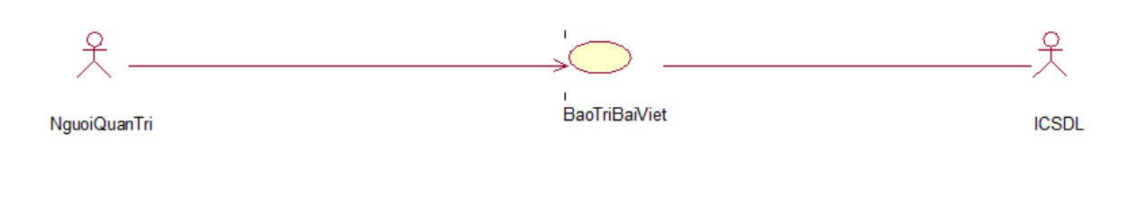

Use case này cho phép người quản trị xem, thêm, sửa và xóa tin tức trong bảng TINTUC.

* **Luồng sự kiện:**
* **Luồng cơ bản:**

1. Use case này bắt đầu khi người quản trị kích vào nút “Tin tức” trên menu quản trị. Hệ thống lấy thông tin chi tiết của các tin tức (mã tin, tiêu đề, tóm tắt, ảnh minh họa, nội dung, ngày đăng, người viết) từ bảng TINTUC trong cơ sở dữ liệu và hiển thị danh sách tin tức lên màn hình.

2. Thêm tin tức:

2.1 Người quản trị kích vào nút “Tạo mới” trên cửa sổ danh sách tin tức. Hệ thống hiển thị màn hình yêu cầu nhập thông tin chi tiết cho tin tức gồm tiêu đề, ảnh minh họa, mô tả.

2.2 Người quản trị nhập thông tin của tiêu đề, ảnh minh họa, mô tả và kích vào nút “Tạo”. Hệ thống sẽ sinh một mã tin tức mới và lấy ngày hiện tại lúc viết bài làm ngày đăng, tạo một tin tức trong bảng TINTUC và hiển thị danh sách các tin tức đã được cập nhật.

3. Sửa tin tức:

3.1 Người quản trị kích vào nút “Sửa” trên một dòng tin tức. Hệ thống sẽ lấy thông tin cũ của tin tức được chọn gồm: tiêu đề, ảnh minh họa, mô tả từ bảng TINTUC và hiển thị lên màn hình.

3.2 Người quản trị nhập thông tin mới cho tiêu đề, ảnh minh họa, mô tả và kích vào nút “Cập nhật”. Hệ thống sẽ sửa thông tin của tin tức được chọn trong bảng TINTUC và hiển thị danh sách tin tức đã cập nhật.

4. Xóa tin tức

3.1 Người quản trị kích vào nút “Xóa” trên một dòng tin tức. Hệ thống sẽ hiển thị một màn hình yêu cầu xác nhận xóa.

3.2 Người quản trị kích vào nút “Đồng ý”. Hệ thống sẽ xóa tin tức được chọn khỏi bảng TINTUC và hiển thị danh sách các tin tức đã cập nhật. Use case kết thúc.

* Luồng rẽ nhánh:

1. Tại bước 2.2 hoặc 3.2 trong luồng cơ bản nếu người quản trị nhập thông tin tin tức không hợp lệ thì hệ thống sẽ hiển thị thông báo lỗi yêu cầu nhập lại. Người quản trị có thể nhập lại để tiếp tục hoặc kích vào nút “Hủy bỏ” để kết thúc.
2. Tại bước 2.2 hoặc 3.2 trong luồng cơ bản nếu người quản trị kích vào nút “Hủy bỏ” hệ thống sẽ bỏ qua thao tác thêm mới hoặc sửa chữa tương ứng và hiển thị danh sách các tin tức trong bảng TINTUC.
3. Tại bước 4.2 trong luồng cơ bản nếu người quản trị kích vào nút “Không đồng ý” hệ thống sẽ bỏ qua thao tác xóa và hiển thị danh sách các tin tức trong bảng TINTUC.
4. Tại bất kỳ thời điểm nào trong quá trình thực hiện use case nếu không kết nối được với cơ sử dữ liệu thì hệ thống sẽ hiển thị một thông báo lỗi và use case kết thúc.

* **Các yêu cầu đặc biệt:**

Use case này chỉ cho phép một số vai trò như người quản trị, người chủ hệ thống thực hiện.

* **Tiền điều kiện:**

Người quản trị cần đăng nhập với vai trò quản trị hệ thống trước khi có thể thực hiện use case

* **Hậu điều kiện:**

Nếu use case kết thúc thành công thì thông tin về từ khoá sẽ được cập nhập trong cơ sở dữ liệu.

* **Điểm mở rộng:**

Không có.

#### Use case Quản lý tài khoản người dùng

* Biểu đồ trình tự



Hình 2. Biểu đồ trình tự use case Quản lý tài khoản người dùng

* Biểu đồ lớp phân tích



Hình 2. Biểu đồ lớp phân tích use case Quản lý tài khoản người dùng

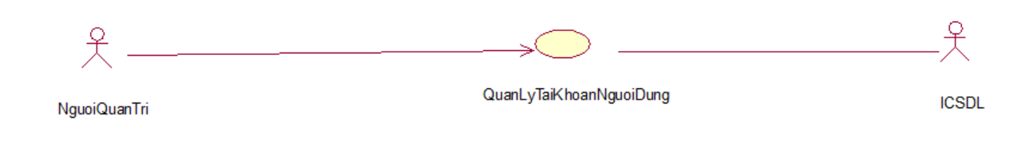

Use case này cho phép người quản trị xem, tìm kiếm, thêm, sửa và xóa tài khoản trong bảng USER.

* **Luồng sự kiện:**
* **Luồng cơ bản:**

1. Use case này bắt đầu khi người quản trị kích vào nút “Tài khoản” trên menu quản trị. Hệ thống lấy thông tin chi tiết các tài khoản: Mã tài khoản, tên đăng nhập, mật khẩu, họ tên, số điện thoại, email, địa chỉ, phân quyền từ bảng USER trong cơ sở dữ liệu và hiển thị danh sách các tài khoản lên màn hình.
2. Sửa tài khoản
   1. Người quản trị kích vào nút “Sửa” trên một dòng tài khoản. Hệ thống sẽ lấy thông tin tình trạng của tài khoản từ bảng USER trong cơ sở dữ liệu và hiển thị lên màn hình.
   2. Người quản trị nhập thông tin tình trạng mới cho tài khoản và kích vào nút “Sửa”. Hệ thống sẽ sửa thông tin tình trạng của tài khoản được chọn trong bảng USER và hiển thị danh của các tài khoản đã cập nhật.
3. Xóa tài khoản

3.1 Người quản trị kích vào nút “Xóa” trên một dòng tài khoản. Hệ thống sẽ hiển thị màn hình yêu cầu xác nhận xóa.

3.2 Người quản trị kích vào nút “Đồng ý”. Hệ thống sẽ xóa tài khoản được chọn trong bảng USER và hiển thị danh sách các tài khoản đã cập nhật. Use case kết thúc.

* **Luồng rẽ nhánh:**

1. Tại bước 2.2 trong luồng cơ bản nếu người quản trị nhập thông tin tài khoản không hợp lệ thì hệ thống sẽ hiển thị thống báo lỗi yêu cầu nhập lại. Người quản trị có thể nhập lại tiếp tục hoặc kích vào nút “Hủy bỏ” để kết thúc.

2.  Tại bước 2.2 trong luồng cơ bản nếu người quản trị kích vào nút “Hủy bỏ” hệ thống sẽ bỏ qua thao tác sửa tương ứng và hiển thị danh sách các tài khoản trong bảng TAIKHOAN.

3. Tại bước 3.2 trong luồng cơ bản, nếu người quản trị kích vào nút “không đồng ý” hệ thống sẽ bỏ qua thao tác xóa và hiển thị danh sách các tài khoản trong bảng TAIKHOAN.

4.  Tại bất kỳ thời điểm nào trong quá trình thực hiện use case nếu không kết nối được với cơ sở dữ liệu thì hệ thống sẽ hiển thị một thông báo lỗi và use case kết thúc.

* **Các yêu cầu đặc biệt:**

Use case này chỉ cho phép một số vai trò như người quản trị, người chủ hệ thống thực hiện.

* **Tiền điều kiện:**

Người quản trị cần đăng nhập với vai trò quản trị hệ thống trước khi có thể thực hiện use cas

* **Hậu điều kiện:**

Nếu use case kết thúc thành công thì thông tin về từ khoá sẽ được cập nhập trong cơ sở dữ liệu.

* **Điểm mở rộng:**

Không có.

#### Use case Quản lý đơn hàng

* Biểu đồ trình tự



Hình 2. Biểu đồ trình tự use case Quản lý đơn hàng

* Biểu đồ lớp phân tích



Hình 2. Biểu đồ lớp phân tích use case Quản lý đơn hàng

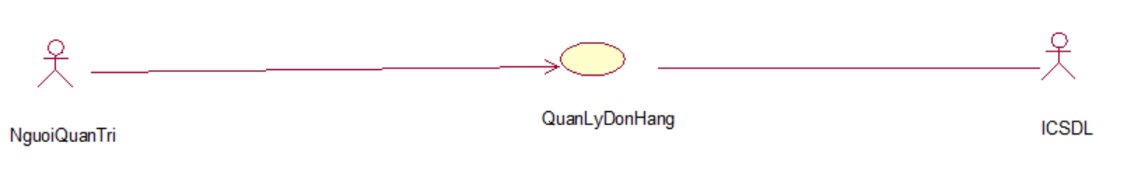

Use case này cho phép người quản trị xem, tìm kiếm, xác nhận tình trạng hàng trong bảng DONHANG.

* **Luồng sự kiện:**
* **Luồng cơ bản:**

1. Use case này bắt đầu khi người quản trị kích vào nút “Đơn hàng” trên menu quản trị. Hệ thống hiển thị thông tin của các đơn hàng (mã đơn, họ tên, tổng đơn hàng, hình thức mua hàng, ngày đặt hàng) từ bảng DONHANG trong cơ sở dữ liệu và hiển thị danh sách các đơn hàng lên màn hình.
2. Xác nhận trạng thái đơn hàng:

2.1 Người quản trị kích vào nút “Sửa trạng thái” trên một dòng đơn hàng trong danh sách các đơn hàng. Hệ thống hiển thị trạng thái của đơn hàng được chọn và các lựa chọn trạng thái khác như: “Đã huỷ”, “Đã hoàn thành”, “Đang chờ xử lý” ra màn hình.

Use case kết thúc.

* **Luồng rẽ nhánh:**

1. Tại bất kỳ thời điểm nào trong quá trình thực hiện use case nếu không kết nối được với cơ sở dữ liệu thì hệ thống sẽ hiển thị một thông báo lỗi và use case kết thúc.
2. Tại bước 1 trong luồng cơ bản, nếu hệ thống không tìm được một đơn hàng nào trong bảng DONHANG thì sẽ hiển thị thông báo là “Chưa có đơn hàng!” và use case kết thúc.
3. Tại bước 2b trong luồng cơ bản nếu người quản trị chọn nút “Hủy bỏ” thì hệ thống sẽ không cập nhật trạng thái đơn hàng và hiển thị lại danh sách các đơn hàng.

* **Các yêu cầu đặc biệt:**

Use case này chỉ cho phép một số vai trò như người quản trị, người chủ hệ thống thực hiện.

* **Tiền điều kiện:**

Người quản trị cần đăng nhập với vai trò quản trị hệ thống trước khi có thể thực hiện use case

* **Hậu điều kiện:**

Nếu use case kết thúc thành công thì thông tin về từ khoá sẽ được cập nhập trong cơ sở dữ liệu.

* **Điểm mở rộng:**

Không có.

#### 2.3.3.20 Use case Quản lý trang thống kê

* Biểu đồ trình tự



Hình 2. Biểu đồ trình tự use case Quản lý trang thống kê

* Biểu đồ lớp phân tích



Hình 2. Biểu đồ lớp phân tích use case Quản lý trang thống kê

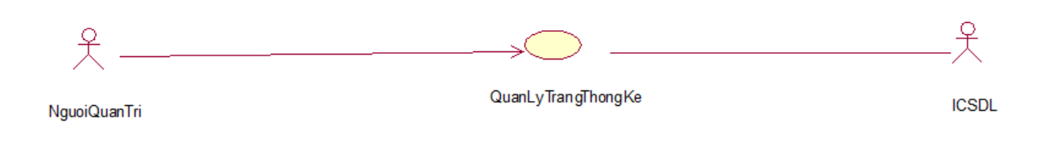

Use case này cho phép người quản trị xem báo cáo thống kê

* **Luồng sự kiện:**
* **Luồng cơ bản:**

1. Use case này bắt đầu khi người quản trị kích chuột biểu thượng trang thống kê trên màn hình và chọn khoảng thời gian, hệ thống sẽ lấy thông tin doanh thu bán hàng của hệ thống và hiển thị lên màn hình.
2. Use case kết thúc.

* **Luồng rẽ nhánh:**

1. Tại bất kỳ thời điểm nào trong quá trình thực hiện use case nếu không kết nối được với cơ sở dữ liệu thì hệ thống sẽ hiển thị một thông báo lỗi.
2. Use case kết thúc

* **Các yêu cầu đặc biệt:**

Không có

* **Tiền điều kiện:**

Yêu cầu đăng nhập với tài khoản có quyền quản trị

* **Hậu điều kiện:**

Không có

* **Điểm mở rộng:**

Không có.

## 2.4. Thiết kế cơ sở dữ liệu

### 2.4.1. Biểu đồ thực thể liên kết

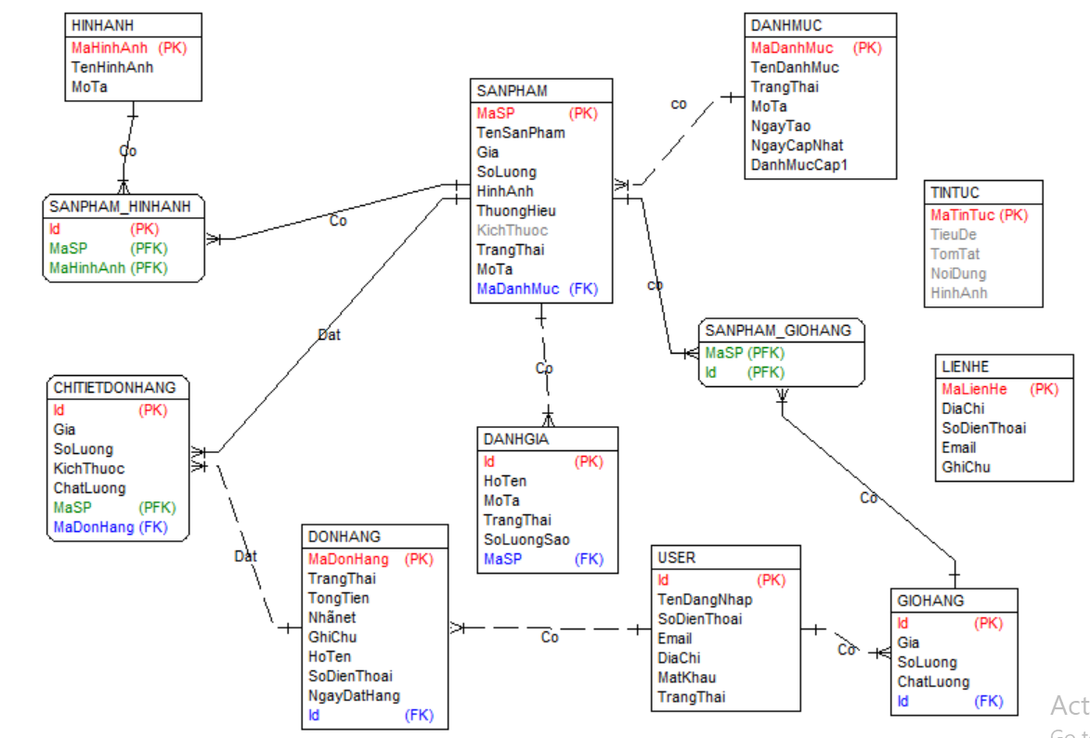

Hình 2. Biểu đồ thực thể liên kết

### Thiết kế bảng

#### Bảng sản phẩm

Mục đích: Lưu thông tin sản phẩm

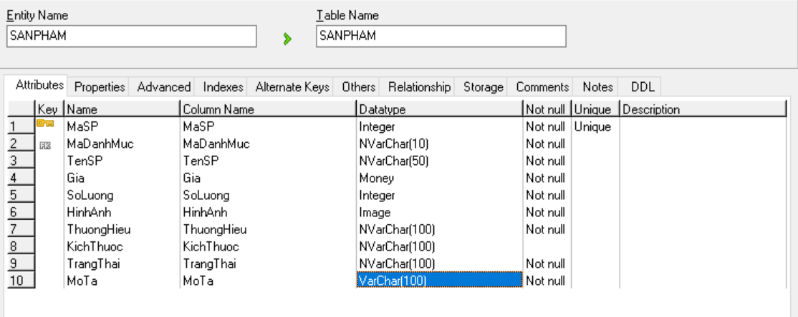

Hình 2. Bảng sản phẩm

#### Bảng danh mục

Mục đích: Lưu thông tin danh mục

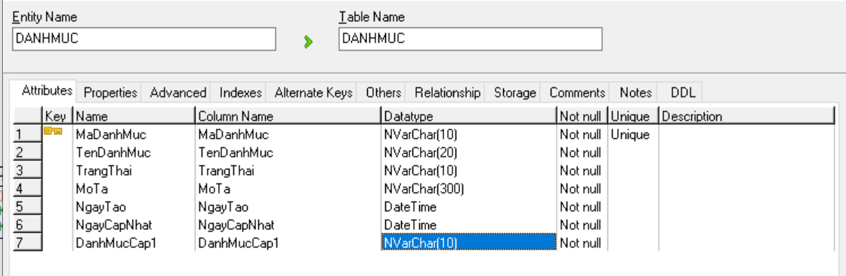

Hình 2. Bảng danh mục

#### Bảng giỏ hàng

Mục đích: Lưu thông tin các đơn hàng có trong giỏ

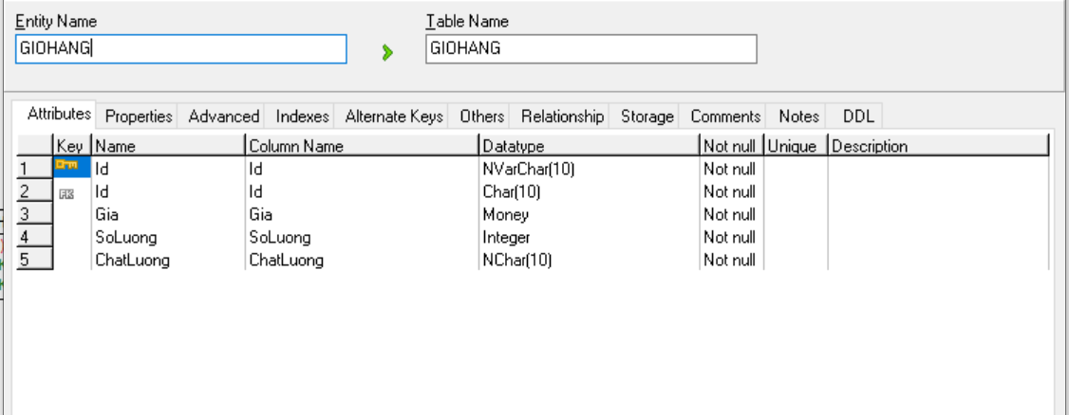

Hình 2. Bảng giỏ hàng

#### Bảng sản phẩm_ giỏ hàng

Mục đích: Lưu id của giở hàng và sản phẩm

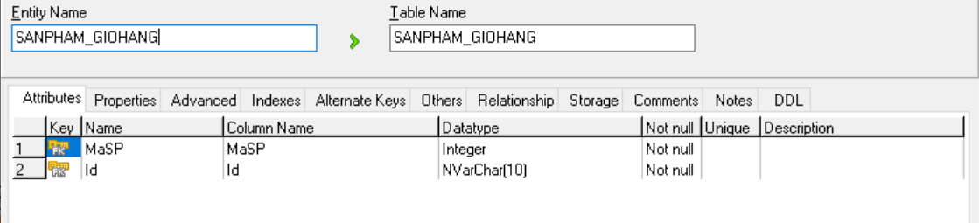

Hình 2. Bảng sản phẩm_ giỏ hàng

#### Bảng đơn hàng

Muc đích: Lưu thông tin của đơn hàng

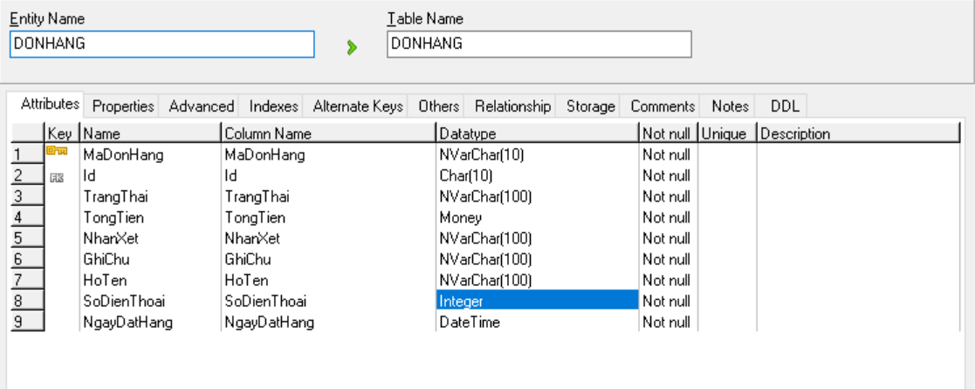

Hình 2. Bảng đơn hàng

#### Bảng chi tiết đơn hàng

Mục đích: Lưu thông tin chi tiết đơn hàng

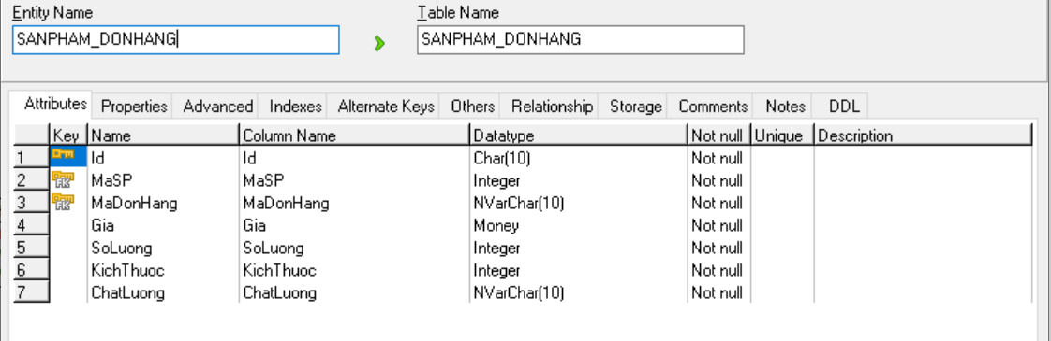

Hình 2. Bảng chi tiết đơn hàng

#### Bảng hình ảnh

Mục đích :Lưu thông tin hình ảnh

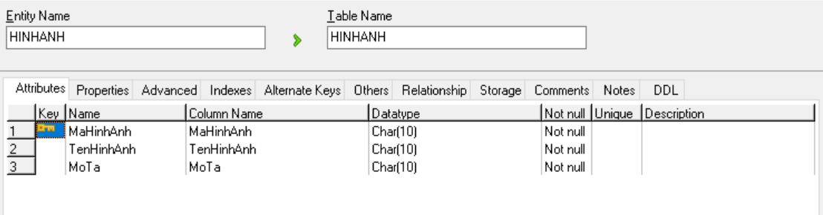

Hình 2. Bảng hình ảnh

#### Bảng sản phẩm_ hình ảnh

Mục đích: Lưu thông tin về mã sản phẩm và mã hình ảnh

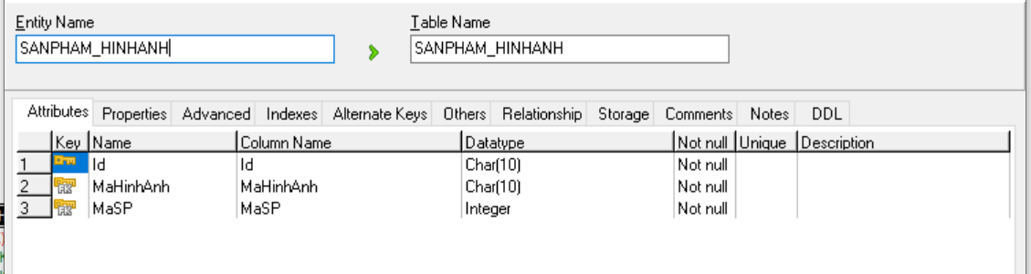

Hình 2. bảng sản phẩm_ hình ảnh

#### Bảng đánh giá

Mục đích: Lưu thông tin khách hàng đã đánh giá

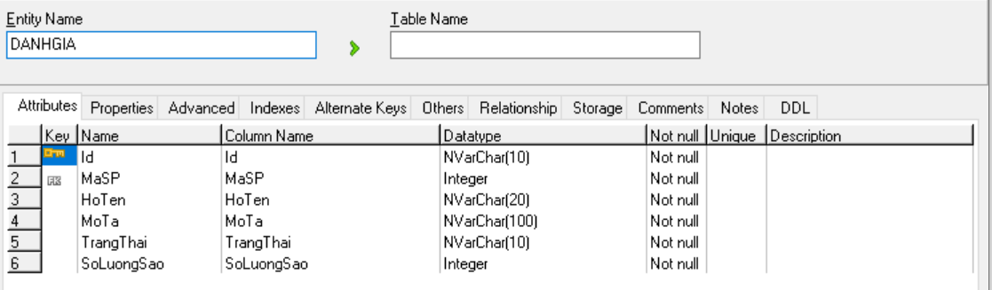

Hình 2. Bảng đánh giá

#### Bảng USER

Mục đích: Lưu thông tin người dùng

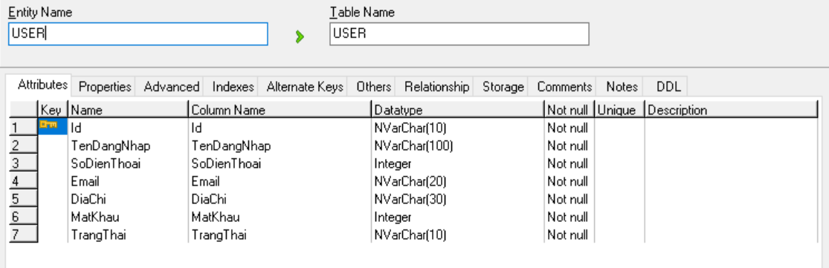

Hình 2. Bảng USER

#### Bảng Tin tức

Mục đích: Lưu thông tin các bài viết về sản phẩm

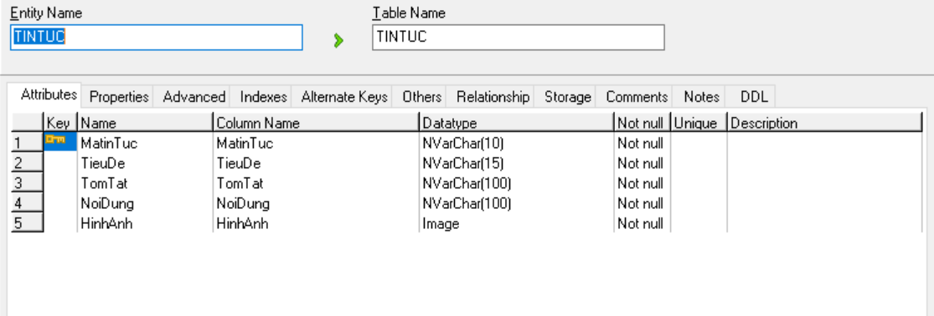

Hình 2. Bảng tin tức

#### Bảng liên hệ

Mục đích: Lưu thông tin liên hệ của người dùng

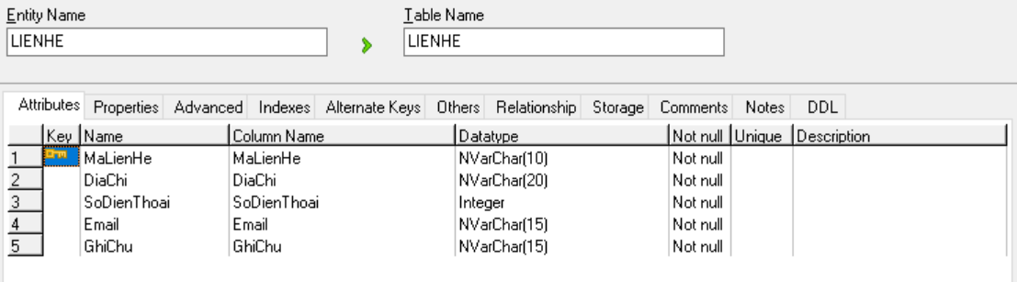

Hình 2. Bảng liên hệ

# CHƯƠNG 3: XÂY DỰNG WEBSITE VÀ KIỂM THỬ

## Kết quả thực nghiệm

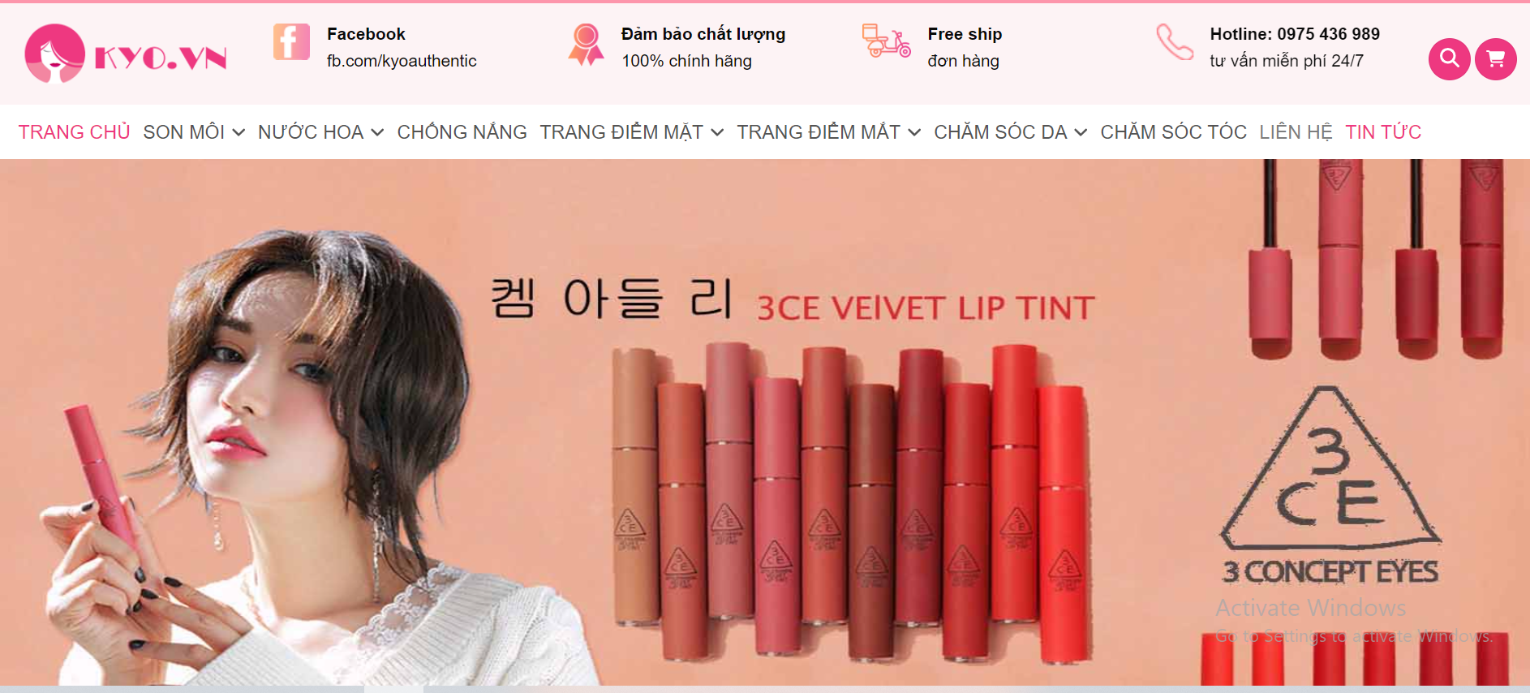

Hình 3. Trang chủ

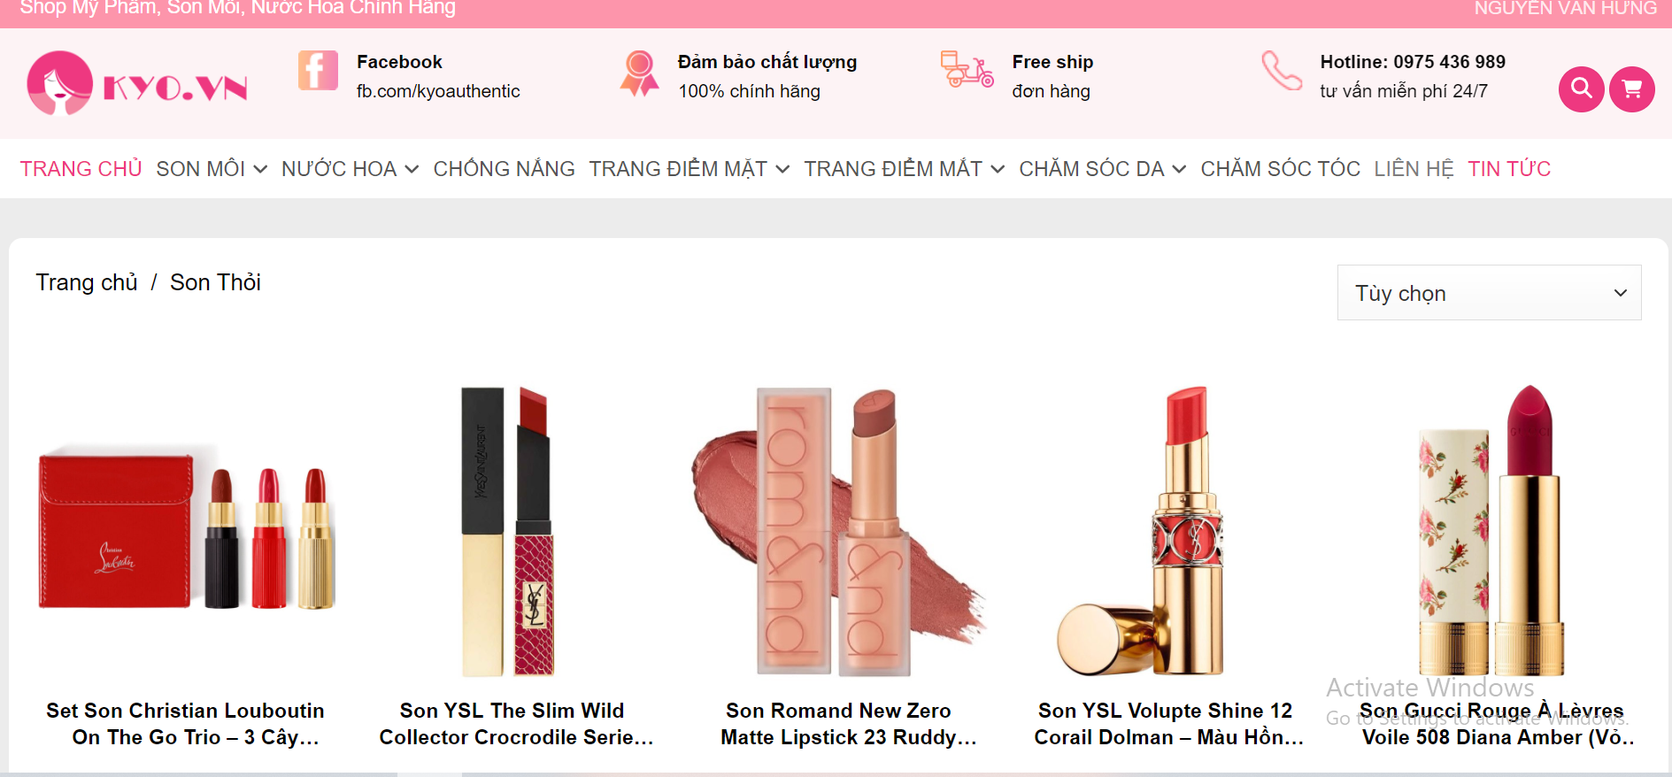

Hình 3. Trang danh mục Son Môi

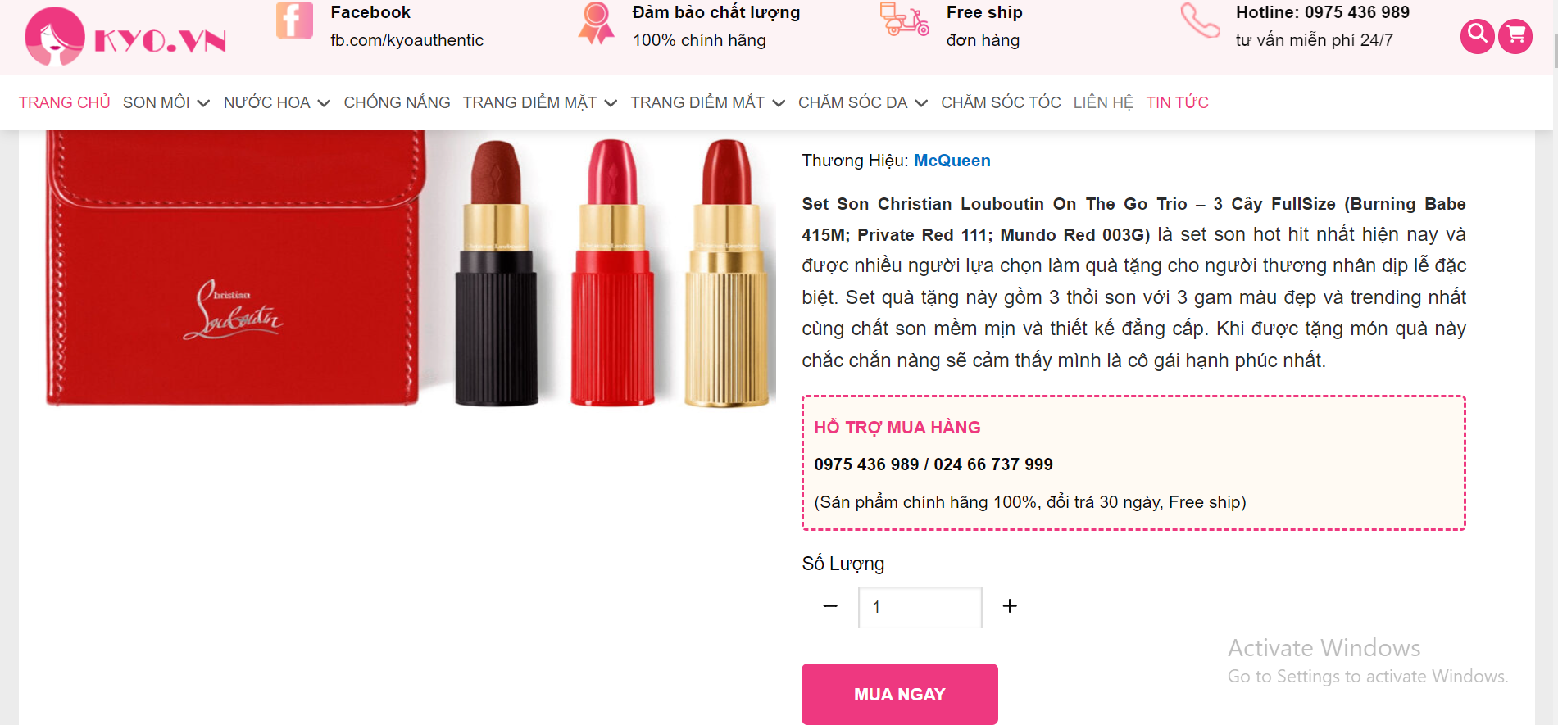

Hình 3. Trang chi tiết sản phẩm

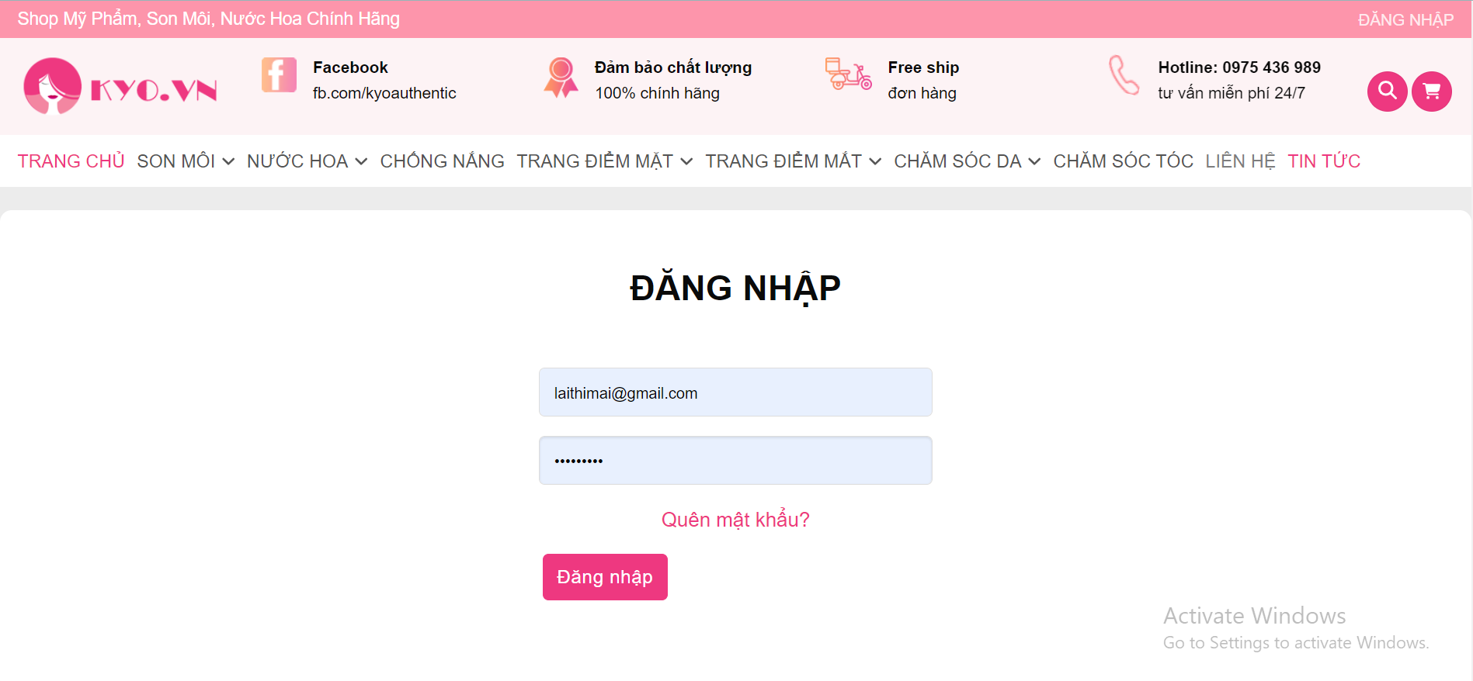

Hình 3. Trang đăng nhập

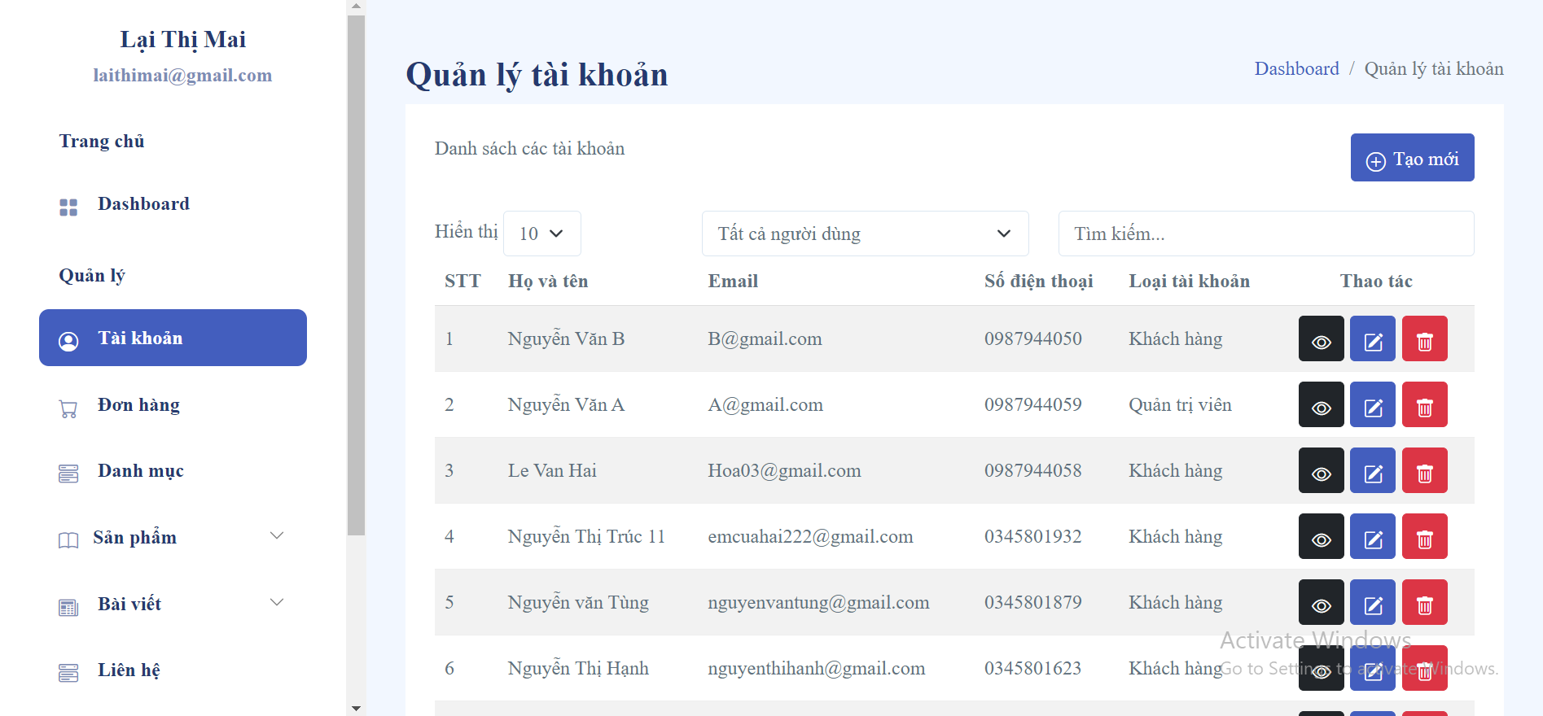

Hình 3. Trang quản lý tài khoản

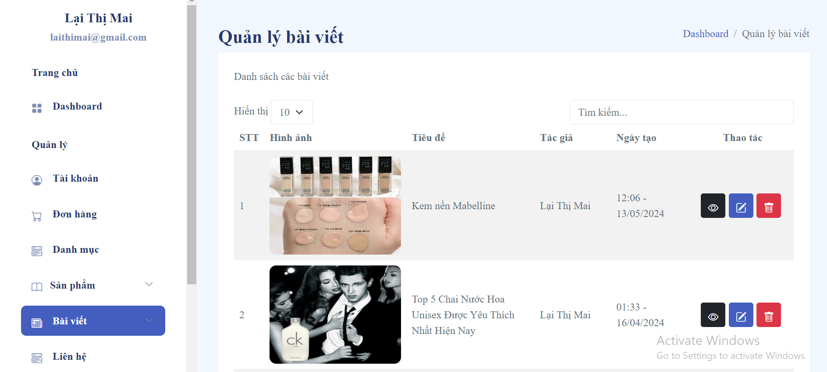

Hình 3. Trang quản lý bài viết

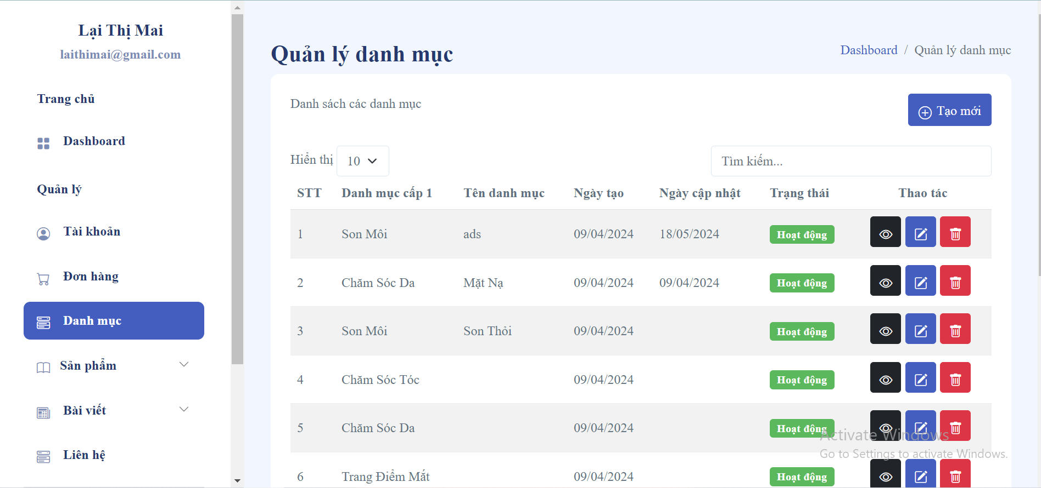

Hình 3. Trang quản lý danh mục

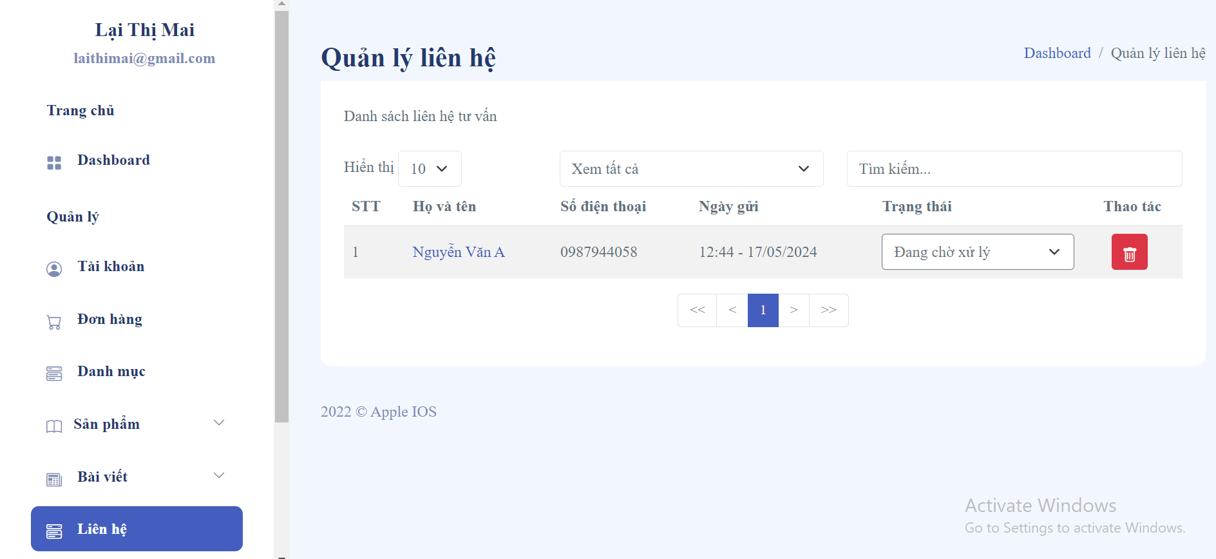

Hình 3. Trang quản lý liên hệ

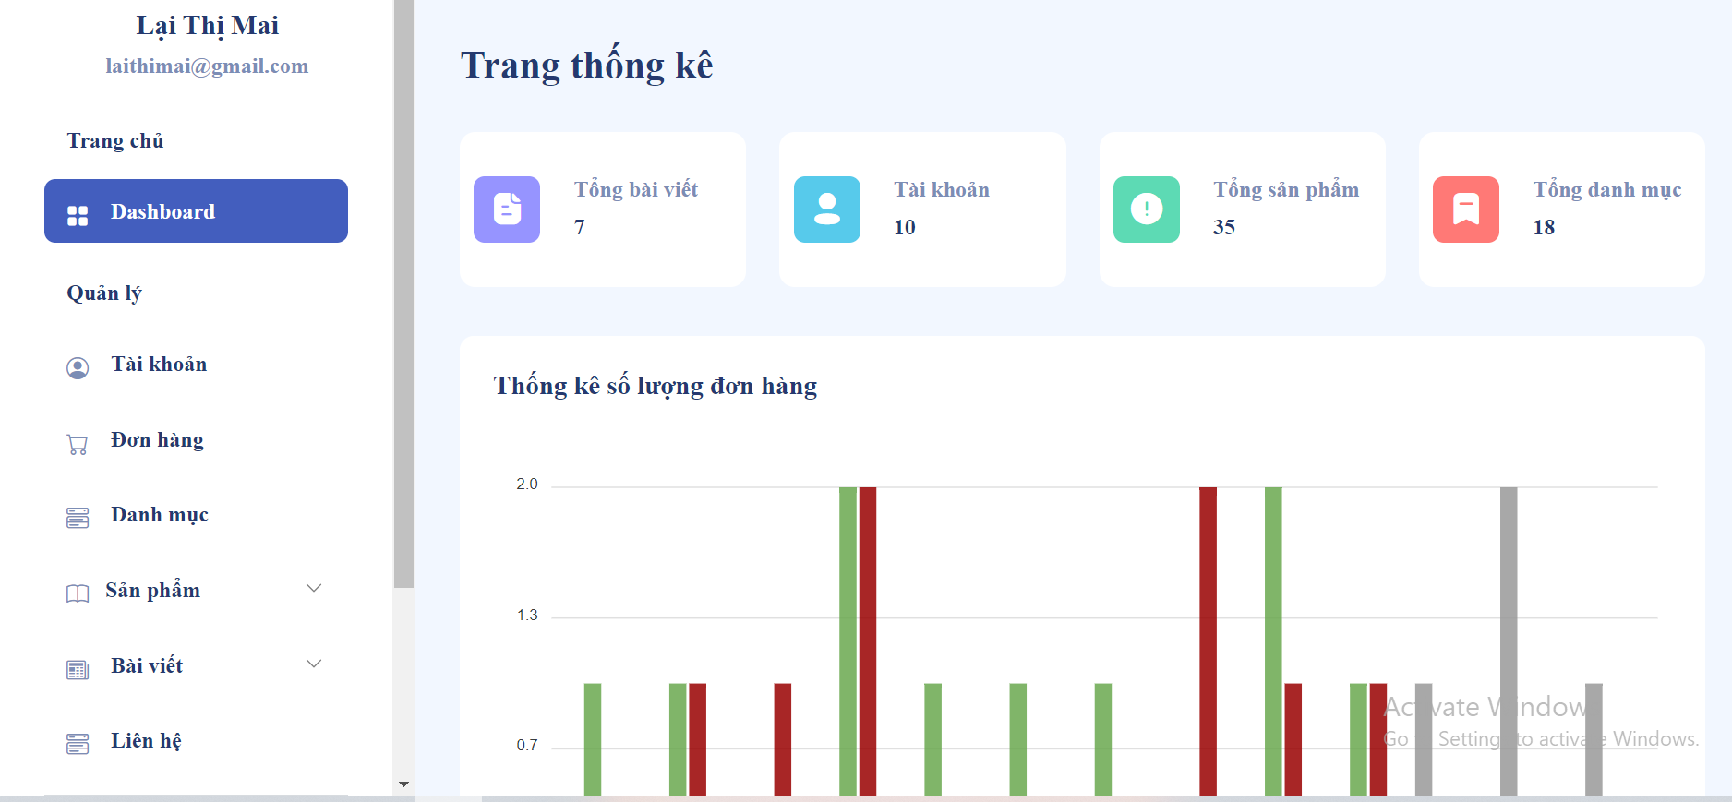

Hình 3. Trang quản lý thống kê

## Kiểm thử hệ thống

### 3.2.1. Kế hoạch kiểm thử

Mục tiêu:

* Kế hoạch kiểm thử nhằm xác minh các lỗi (có xảy ra hay không) của chương trình.
* Bao gồm các hoạt động đảm bảo rằng phần mềm đã thực hiện đúng chức năng được đặc tả và yêu cầu của người sử dụng.
* Đảm bảo tính hoàn thiện của phần mềm trước khi bàn giao sản phẩm cho khách hàng.
* Nhằm xác minh và thẩm định các hoạt động đúng với yêu cầu đã đề ra.

Phạm vi: Tài liệu kế hoạch kiểm thử này được áp dụng cho việc kiểm thử chức năng và giao diện của trang web.

### 3.2.2. Chiến lược kiểm thử

* Dùng kiểu kiểm thử thủ công (manual test) bao gồm kiểm thử giao diện và từng chức năng.
* Việc kiểm thử chỉ bắt đầu khi đã hoàn thiện bộ test case để kiểm thử giao diện và chức năng.
* Thiết kế test case theo phương pháp phân vùng tương đương.
* Các yêu cầu phi chức năng khác: tải trọng, hiệu năng…không được kiểm thử.
* Các loại kiểm thử

**Kiểm thử chức năng**

|  |  |
| --- | --- |
| Mục đích kiểm tra | Đảm bảo rằng phần mềm được hoạt động đúng theo yêu cầu của chức năng đã được xác định trước đó, đảm bảo chất lượng của phần mềm, tăng cương sự tin cậy và hiệu suất của ứng dụng, đồng thời cung cấp trải nghiệm tốt nhất cho người dùng. |
| Kỹ thuật | Thực thi tất cả các trường hợp có thể có cho mỗi nhóm chức năng, sử dụng dữ liệu hợp lệ và không hợp lệ để xác định:  - Kết quả mong đợi khi dữ liệu hợp lệ được sử dụng  - Cảnh báo phù hợp hiện ra khi dữ liệu không hợp lệ được sử dụng |
| Tiêu chuẩn dừng | Tất cả các test case đã được thiết kế đều được thực thi.  Tất cả các lỗi tìm thấy đều được ghi nhận lý do rõ ràng để có thể giúp cho lập trình viên khắc phục. |
| Cách kiểm thử | Kiểm thử bằng tay thủ công, tuần tự theo các bước được định nghĩa trong test case |
| Xử lý ngoại lệ | Liệt kê tất cả các vấn đề liên quan phát sinh trong quá trình thực thi kiểm thử. |

**Kiểm thử giao diện**

|  |  |
| --- | --- |
| Mục đích kiểm tra | Đảm bảo các giao diện được hiển thị đúng với thiết kế về kiểu hiển thị, tính hợp lệ về dữ liệu, tính thích ứng khi chạy trên các trình duyệt khác nhau |
| Kỹ thuật | Thực thi tất cả các trường hợp có thể cho các trình duyệt khác nhau, sử dụng dữ liệu hợp lệ và không hợp lệ để xác định:  - Kết quả mong đợi khi dữ liệu hợp lệ được sử dụng.  - Cảnh báo phù hợp hiện ra khi dữ liệu không hợp lệ được sử dụng. |
| Tiêu chuẩn dừng | Tất cả các test case đã được thiết kế đều được thực thi.  Tất cả các lỗi tìm thấy đều được ghi nhận lý do rõ ràng để có thể giúp cho lập trình viên khắc phục. |
| Cách kiểm thử | Kiểm thử bằng tay thủ công, tuần tự theo các bước được định nghĩa trong test case |
| Xử lý ngoại lệ | Liệt kê tất cả các vấn đề liên quan phát sinh trong quá trình thực thi kiểm thử. |

### 3.2.3. Test case

**Test case cho chức năng đăng nhập**

|  |  |  |  |
| --- | --- | --- | --- |
| **ID** | **Mục đích kiểm thử** | **Các bước thực hiện** | **Kết quả mong muốn** |
| **Giao diện** |  |  |  |
| 1 | Kiểm tra màn hình đăng nhập | 1. Mở màn hình đăng nhập  2. Kiểm tra màn hình đăng nhập | Màn hình hiển thị: - Tên đăng nhập textbox - Mật khẩu Textbox  - Checkbox reCaptcha - Đăng nhập button |
| 2 | Kiểm tra tổng thể giao diện màn hình đăng nhập | 1. Mở màn hình đăng nhập 2. Kiểm tra tổng thể giao diện màn hình đăng nhập | - Các label, textbox, combo có độ dài, rộng và khoảng cách như nhau không xô lệch - Các label sử dụng cùng 1 loại font, cỡ chữ, căn lề trái - Kiểm tra lỗi chính tả - Form đc bố trí hợp lý, dễ nhìn và sử dụng - Giống với thiết kế đã dựng" |
| **Chức năng đăng nhập** |  |  |  |
| 3 | Kiểm tra login tài khoản thành công | 1. Login bằng tài khoản đã có trong CSDL 2. Click button Đăng nhập | Đăng nhập thành công  hiển thị màn hình trang chủ |
| 4 | Kiểm tra login tài khoản không thành công | 1. Login bằng tài khoản chưa có trong CSDL 2. Click button Đăng nhập | Hiển thị message "Đăng nhập không thành công" |
| 5 | Kiểm tra Tên đăng nhập là trường bắt buộc | 1. Để trống trường Tên đăng nhập 2. Các thông tin khác được nhập hợp lệ 3. Click button "Đăng nhập" | Hiển thị Message "* Tên tài khoản không được để trống" |
| 6 | Kiểm tra nhập 20 ký tự vào Tên đăng nhập | 1. Nhập 20 ký tự vào Tên đăng nhập có tồn tại trong DB 2. Các thông tin khác được nhập hợp lệ 3. Click button "Đăng nhập" | Đăng nhập thành công hiển thị màn hình trang chủ |
| 7 | Kiểm tra nhập > 20 ký tự vào Tên đăng nhập | 1. Nhập 21 ký tự vào Tên đăng nhập 2. Các thông tin khác được nhập hợp lệ 3. Click button "Đăng nhập" | Hiển thị message " Tên đăng nhập tối đa 20 ký tự" |
| 8 | Kiểm tra nhập ký tự đặc biệt cho Tên đăng nhập | 1. Nhập ký tự đặc biệt vào Tên đăng nhập có tồn tại trong DB 2. Các thông tin khác được nhập hợp lệ 3. Click button "Đăng nhập" | Hiển thị message "Đăng nhập thành công" |
| 9 | Kiểm tra nhập khoảng trắng ở Tên đăng nhập | 1. Nhập khoảng trắng đầu và cuối vào Tên đăng nhập có tồn tại trong DB 2. Các thông tin khác được nhập hợp lệ 3. Click button "Đăng nhập" | Đăng nhập thành công trim space đầu cuối hiển thị màn hình trang chủ |
| 10 | Kiểm tra phân biệt chữ hoa, chữ thường | 1. Đăng nhập với Tên dăng nhập là chữ thường có trong DB 2. Các thông tin khác được nhập hợp lệ 3. Click button "Đăng nhập" | Đăng nhập thành công hiển thị màn hình trang chủ |
| 11 | Kiểm tra Mật khẩu là trường bắt buộc | 1. Để trống trường Mật khẩu 2. Các thông tin khác được nhập hợp lệ 3. Click button "Đăng nhập" | Hiển thị Message "Mật khẩu không được để trống" |
| 12 | Kiểm tra Mật khẩu là trường bắt buộc | 1. Để trống trường Mật khẩu 2. Các thông tin khác được nhập hợp lệ 3. Click button "Đăng nhập" | Hiển thị Message "Mật khẩu không được để trống" |
| 13 | Kiểm tra nhập 20 ký tự vào Mật khẩu | 1. Nhập 20 ký tự vào Mật khẩu có tồn tại trong DB 2. Các thông tin khác được nhập hợp lệ 3. Click button "Đăng nhập" | Đăng nhập thành công hiển thị màn hình trang chủ |
| 14 | Kiểm tra nhập > 20 ký tự vào Mật khẩu | 1. Nhập 21 ký tự vào Mật khẩu 2. Các thông tin khác được nhập hợp lệ 3. Click button "Đăng nhập" | Hiển thị message 'Mật khẩu không được nhiều hơn 20 kí tự |
| 15 | Kiểm tra mã hóa Mật khẩu | Nhập Mật khẩu hợp lệ có trong DB | Mật khẩu hiển thị dưới dạng mã hóa ****** |

Test case cho chức năng đăng ký

|  |  |  |  |
| --- | --- | --- | --- |
| ID | Mục đích kiểm thử | Các bước thực hiện | Kết quả mong muốn |
| Phần giao diện |  |  |  |
| 1 | Kiểm tra giao diện màn hình Đăng ký | 1. Kiểm tra title của màn hình  2. Kiểm tra sự đầy đủ của các trường thông tin trên màn hình | 1. Màn hình với đầy đủ thông tin như Prototyp  2. Giá trị hiển thị của các trường như sau: - Họ tên textbox - Số điện thoại textbox - Email textbox  - Địa chỉ textbox - Mật khẩu textbox  - Nhập lại mật khẩu textbox - Button Đăng ký |
| Phần chức năng |  |  |  |
| Họ tên textbox |  |  |  |
| 2 | Kiểm tra Họ tên thành công | 1. Nhập Họ tên = ký tự 2. Các thông tin khác được nhập hợp lệ 3. Click button "Đăng ký" | Đăng ký thành công, chuyển sang màn hình trang đăng nhập |
| 3 | Kiểm tra Họ tên là trường bắt buộc | 1. Để trống trường Họ tên 2. Các thông tin khác được nhập hợp lệ 3. Click button "Đăng ký" | Hiển thị message "Họ tên không được để trống" |
| 4 | Kiểm tra nhập 50 ký tự vào Họ tên | 1. Nhập 50 ký tự vào Họ tên 2. Các thông tin khác được nhập hợp lệ 3. Click button "Đăng ký" | Đăng ký thành công, chuyển sang màn hình trang đăng nhập |
| 5 | Kiểm tra nhập > 50 ký tự vào Họ tên | 1. Nhập =51 ký tự vào Họ tên 2. Các thông tin khác được nhập hợp lệ 3. Click button "Đăng ký" | Hiển thị message "Họ tên không được để trống" |
| 6 | Kiểm tra nhập Họ tên là ký tự đặc biệt | 1. Nhập Họ tên bao gồm các kí tự đặc biệt (@#$%^*~/\\,|). 2. Nhập hợp lệ các trường còn lại 3. Click button "Đăng ký" | Hiển thị Message "Bạn cần nhập đúng định dạng. Chỉ được phép nhập các kí tự chữ." |
| Tên đăng nhập textbox |  |  |  |
| 7 | Kiểm tra Tên đăng nhập là trường bắt buộc | 1. Để trống trường Tài khoản 2. Các thông tin khác được nhập hợp lệ 3. Click button "Đăng ký" | Hiển thị Message "* Tên đăng nhập không được để trống" |
| 8 | Kiểm tra nhập 20 ký tự vào Tên đăng nhập | 1. Nhập 20 ký tự vào Tài khoản 2. Các thông tin khác được nhập hợp lệ 3. Click button "Đăng ký" | Đăng ký thành công chuyển vào màn hình đăng nhập |
| 9 | Kiểm tra nhập > 20 ký tự vào Tên đăng nhập | 1. Nhập =21 ký tự vào Tên đăng nhập 2. Các thông tin khác được nhập hợp lệ | Hiển thị message "Chỉ được phép nhập tối đa 20 ký tự" |
| 10 | Kiểm tra nhập Tài khoản là ký tự đặc biệt | 1. Nhập Tài khoản bao gồm các kí tự đặc biệt (@#$%^*~/\\,|). 2. Nhập hợp lệ các trường còn lại 3. Click button "Đăng ký" | Hiển thị Message "Bạn cần nhập đúng định dạng. Chỉ được phép nhập các kí tự chữ, số." |
| 11 | Kiểm tra Tên đăng nhập là duy nhất | 1. Nhập Tên đăng nhập ko tồn tại trong DB 2. Các trường khác nhập hợp lệ 3. Click button "Đăng ký" | Đăng ký thành công chuyển vào màn hình đăng nhập |
| 12 | Kiểm tra Tên đăng nhập là bị trùng | 1. Nhập Tên đăng nhập tồn tại trong DB 2. Nhập hợp lệ các trường còn lại 3. Click button "Đăng ký" | Hiển thị message "Tên dăng nhập đã tồn tại" Thực hiện Trim Space ở đầu cuối dữ liệu khi lưu vào CSDL |
| 13 | Kiểm tra Tên đăng nhập là tiếng việt có dấu | 1. Nhập Tên đăng nhập = tiếng việt 2. Nhập hợp lệ các trường còn lại. 3. Click button "Đăng ký" | Hiển thị message "Tên đăng nhập ko đúng định dạng" |
| 14 | Kiểm tra Tên đăng nhập là tiếng việt có dấu | 1. Nhập Tên đăng nhập = tiếng việt 2. Nhập hợp lệ các trường còn lại. 3. Click button "Đăng ký" | Hiển thị message "Tên đăng nhập ko đúng định dạng" |
| 15 | Kiểm tra nhập ký tự trắng đầu và cuối vào Tên đăng nhập | 1. Nhập Tên đăng nhập có khoảng trắng đầu, cuối 2. Nhập hợp lệ các trường còn lại. 3. Click button "Đăng ký" | Hiển thị message "Đăng ký thành công" |
| 16 | Kiểm tra nhập ký tự trắng vào giữa Tên đăng nhập | 1. Nhập Tài khoản có khoảng trắng ở giữa 2. Nhập hợp lệ các trường còn lại 3. Click button "Đăng ký" | Hiển thị message "Tên đăng nhập không hợp lệ" |
| Email textbox |  |  |  |
| 17 | Kiểm tra Email là trường bắt buộc | 1. Để trống trường Email 2. Các thông tin khác được nhập hợp lệ 3. Click button "Đăng ký" | Hiển thị Message "* Email không được để trống." |
| 18 | Kiểm tra nhập 100 ký tự vào Email | 1. Nhập 100 ký tự vào Email 2. Các thông tin khác được nhập hợp lệ 3. Click button "Đăng ký" | Hiển thị message " Đăng ký thành công" |
| 19 | Kiểm tra nhập > 100 ký tự vàoEmail | 1. Nhập 101 ký tự vào Email 2. Các thông tin khác được nhập hợp lệ 3. Click button "Đăng ký" | Hiển thị message " Email không được nhập quá 100 ký tự" |
| 20 | Kiểm tra định dạng Email không hợp lệ | 1. Nhập tên email là ký tự đặc biệt (@#$%^*~/\\,|). 2. Nhập hợp lệ các trường còn lại 3. Click button "Đăng ký" | Hiển thị Message "Địa chỉ Email không hợp lệ. Bạn cần nhập đúng định dạng." |
| 21 |  | 1. Nhập định dạng email ko có @ 2. Nhập hợp lệ các trường còn lại 3. Click button "Đăng ký" |  |
| 22 |  | 1. Nhập email ko có dấu chấm trước tên tên miền 2. Nhập hợp lệ các trường còn lại 3. Click button "Đăng ký" |  |
| 23 | Kiểm tra nhập ký tự trắng vào giữa Email | 1. Nhập Email có khoảng trắng ở giữa 2. Nhập hợp lệ các trường còn lại 3. Click button "Đăng ký" | Hiển thị message "Email không hợp lệ, Email phải được viết liền" |
| 24 | Kiểm tra nhập Email hợp lệ | 1. Nhập địa chỉ email hợp lệ: abc@gmail.com abc.cd@yahoo.com abc-cd@yahoo.com 2. Nhập hợp lệ các trường còn lại 3. Click button "Đăng ký" | Đăng ký thành công chuyển về trang đăng nhập |

|  |  |  |  |
| --- | --- | --- | --- |
| Mật khẩu textbox |  |  |  |
| 25 | Kiểm tra Mật khẩu thành công | 1. Nhập Mật khẩu = ký tự 2. Các thông tin khác được nhập hợp lệ 3. Click button "Đăng ký" | Đăng ký thành công chuyển về trang đăng nhập |
| 26 | Kiểm tra Mật khẩu là trường bắt buộc | 1. Để trống trường Mật khẩu 2. Các thông tin khác được nhập hợp lệ 3. Click button "Đăng ký" | Hiển thị Message "Mật khẩu không được để trống" |
| 27 | Kiểm tra nhập 3 ký tự vào Mật khẩu | 1. Nhập 3 ký tự vào Mật khẩu 2. Các thông tin khác được nhập hợp lệ 3. Click button "Đăng ký" | Đăng ký thành công chuyển về trang đăng nhập |
| 28 | Kiểm tra nhập <3 ký tự vào Mật khẩu | 1. Nhập =2 ký tự vào Mật khẩu 2. Các thông tin khác được nhập hợp lệ 3. Click button "Đăng ký" | Hiển thị message " Mật khẩu phải có tối thiểu 3 ký tự" |
| 29 | Kiểm tra nhập 20 ký tự vào Mật khẩu | 1. Nhập 20 ký tự vào Mật khẩu 2. Các thông tin khác được nhập hợp lệ 3. Click button "Đăng ký" | Đăng ký thành công chuyển về trang đăng nhập |
| 30 | Kiểm tra nhập > 20 ký tự vào Mật khẩu | 1. Nhập =21 ký tự vào Mật khẩu 2. Các thông tin khác được nhập hợp lệ 3. Click button "Đăng ký" | Hiển thị message " Mật khẩu chỉ được tối đa 20 kí tự |
| 31 | Kiểm tra nhập Mật khẩu là thành công | 1. Nhập Mật khẩu = ký tự 2. Nhập hợp lệ các trường còn lại 3. Click button "Đăng ký" | Đăng ký thành công chuyển về trang đăng nhập |
| 32 | Kiểm tra mã hóa của Mật khẩu | 1. Nhập Mật khẩu hợp lệ 2. Nhập hợp lệ các trường còn lại 3. Click button "Đăng ký" | Các password đều được mã hóa, hiển thị dưới dạng ***** ở textbox. Hiển thị message " Đăng ký thành công" |
| Địa chỉ textbox |  |  |  |
| 33 | Kiểm tra Địa chỉ thành công | 1. Nhập Địa chỉ = ký tự 2. Các thông tin khác được nhập hợp lệ 3. Click button "Đăng ký" | Đăng ký thành công về giao diện trang đăng nhập |
| 34 | Kiểm tra Địa chỉ là trường bắt buộc | 1. Để trống trường Địa chỉ 2. Các thông tin khác được nhập hợp lệ 3 Click button "Đăng ký" | Hiển thị Message "* Địa chỉ không được bỏ trống" |
| 35 | Kiểm tra nhập 100 ký tự vào Địa chỉ | 1. Nhập 100 ký tự vào Họ tên 2. Các thông tin khác được nhập hợp lệ 3. Click button "Đăng ký" | Hiển thị message " Đăng ký thành công" |
| 36 | Kiểm tra nhập > 100 ký tự vào Địa chỉ | 1. Nhập =101 ký tự vào Địa chỉ 2. Các thông tin khác được nhập hợp lệ 3. Click button "Đăng ký" | Hiển thị message " Bạn chỉ được nhập tối đa 100 kí tự" |
| 37 | Kiểm tra nhập Địa chỉ là ký tự đặc biệt | 1. Nhập Địa chỉ bao gồm các kí tự đặc biệt (@#$%^*~/\\,|). 2. Nhập hợp lệ các trường còn lại 3. Click button "Đăng ký" | Hiển thị Message "Bạn cần nhập đúng định dạng. Chỉ được phép nhập các kí tự chữ, số." |
| Số điện thoại textbox |  |  |  |
| 38 | Kiểm tra Sđt là trường bắt buộc | 1. Để trống trường Sđt  2. Các thông tin khác được nhập hợp lệ 3. Click button "Đăng ký" | Hiển thị Message "* Số điện thoại không được bỏ trống" |
| 39 | Kiểm tra nhập 12 ký tự vào Sđt | 1. Nhập 12 ký tự vào Sđt 2. Các thông tin khác được nhập hợp lệ 3. Click button "Đăng ký" | Hiển thị message "Đăng ký thành công" |
| 40 | Kiểm tra nhập > 12 ký tự vào Sđt | 1. Nhập =13 ký tự vào Sđt 2. Các thông tin khác được nhập hợp lệ 3 Click button "Đăng ký" | Hiển thị message "Bạn chỉ được phép nhập tối đa 12 ký tự" |
| 41 | Kiểm tra trim space trong Số điện thoại textbox | 1. Nhập Số điện thoại có khoảng trắng ở đầu và cuối. 2. Nhập hợp lệ các trường còn lại 3. Click button "Đăng ký" | Hiển thị message "Đăng ký thành công" Thực hiện Trim Space ở đầu cuối dữ liệu khi lưu vào CSDL |
| 42 | Kiểm tra khoảng trắng ở giữa trong. Số điện thoại textbox | 1. Nhập Số điện thoại có khoảng trắng ở giữa. 2. Nhập hợp lệ các trường còn lại 3. Click button "Đăng ký" | Hiển thị Message "Bạn cần nhập đúng định dạng." |
| 43 | Kiểm tra kí tự đặc biệt trong Số điện thoại textbox | 1. Nhập Số điện thoại bao gồm các kí tự đặc biệt (@#$%^*~/\\,|) 2. Nhập hợp lệ các trường còn lại 3. Click button "Đăng ký" | Hiển thị Message "Số điện thoại không hợp lệ." . |
| 44 | Kiểm tra trường Số điện thoại textbox toàn là số 0 | 1. Nhập Số điện thoại toàn là số 0 2. Nhập hợp lệ các trường còn lại 3. Click button "Đăng ký" | Hiển thị Message "Số điện thoại không hợp lệ." |
| 45 | Kiểm tra nhập 10 số đúng định đạng số đt | 1. Nhập 10 số có đầu số là các nhà mạng 2.Nhập hợp lệ các trường còn lại 3. Click button "Đăng ký" | Hiển thị message "Đăng ký thành công" |
| 46 | Kiểm tra nhập 10 số nhưng ko phải định đạng số đt | 1. Nhập 10 số ko phải đầu số các nhà mạng 2. Nhập hợp lệ các trường còn lại  3. Click button "Đăng ký" | Hiển thị Message "Không đúng định dạng." |
| 47 | Kiểm tra số điện thoại là kí tự chữ | 1. Nhập Số điện thoại là các kí tự chữ  2. Nhập hợp lệ các trường còn lại  3. Click button "Đăng ký" | Hiển thị Message "Số điện thoại không hợp lệ." |

# KẾT LUẬN

**Những kết quả đạt được:**

**Về công nghệ:**

* Hiểu và áp dụng được kiến thức về thiết kế một ứng dụng thực tế: khảo sát dự án, phân tích hệ thống, thiết kế, phát triển, kiểm thử, triển khai, bảo trì.
* Xây dựng thành công trang web bán hàng.
* Sử dụng thành thạo các công cụ lập trình như Visual Studio Code.

**Hướng phát triển:**

Trong tương lai, hệ thống trang web của em sẽ cần một số cải tiến đáng kể, đặc biệt là trong việc tương tác với khách hàng và cải thiện giao diện. Cần phải tối ưu hóa các chức năng hiện có để tạo ra trải nghiệm gần gũi hơn với người dùng, đặc biệt là chức năng thanh toán. Em muốn trong tương lai sẽ phát triển thêm các phương thức thanh toán khác ngoài phương thức thanh toán hiện tại trên trang web.

**Những thuận lợi, khó khăn khi thực hiện đề tài**

- Nhờ sự phát triển mạnh mẽ của thương mại điện tử giúp em dễ dàng hơn trong việc tìm hiểu, đánh giá, thu nhập thông tin cần thiết để xây dựng một website bán hàng

- Những tài liệu phổ biến về ASP.NET giúp hoàn thiện các chức năng, giao diện của website

- Sự giúp đỡ từ thầy cô và các bạn trong quá trình thực hiện đề tài giúp em hoàn thiện đề tài hơn

- Bên cạnh đó, do hạn chế về mặt thời gian và khả năng nên đề tài vẫn còn tồn tại một số hạn chế so với những website thương mại điện tử trên thị trường.

# TÀI LIỆU THAM KHẢO

1. THS. Nguyễn Minh Đạo (2014), Giáo trình lập trình web với ASP.NET, NXB Đại học Quốc Gia Thành phố Hồ Chí Minh, Thành phố Hồ Chí Minh.
2. Nguyễn Thị Hương Lan, Vũ Thị Dương, Trần Đức Hào (2015), Giáo trình Phân tích thiết kế hướng đối tượng, NXB Khoa học và Kỹ thuật, Hà Nội.